ΠΑΡΑΡΤΗΜΑΤΑ
ΟΔΗΓΟΥ ΕΦΑΡΜΟΓΗΣ
της Δράσης με τίτλο
«ΕΓΚΑΤΑΣΤΑΣΗ ΑΝΤΛΙΩΝ ΘΕΡΜΟΤΗΤΑΣ ΓΙΑ ΘΕΡΜΑΝΣΗ / ΨΥΞΗ ΣΤΗ ΔΥΤΙΚΗ ΜΑΚΕΔΟΝΙΑ»

Σεπτέμβριος 2026

Contents
ΠΑΡΑΡΤΗΜΑ Ι 4
Δικαιολογητικά Υποβολής Αίτησης Διαμερίσματος ή Μονοκατοικίας 4
ΠΑΡΑΡΤΗΜΑ ΙΙ - Α 7
Πρόταση Παρεμβάσεων (Κατηγορίες 1 έως και 4) βάσει της 1^{ης} Ενεργειακής Επιθεώρησης (Α΄ΠΕΑ) 7
ΠΑΡΑΡΤΗΜΑ ΙΙ - Β 9
Πρόταση Παρεμβάσεων (Κατηγορίες 1Α,1Γ και 2Α) 9
ΠΑΡΑΡΤΗΜΑ III 11
A.Υπεύθυνη Δήλωση Ν. 1599/1986 περί επιλεξιμότητας της περιοχής (δίκτυα τ/θ) (Ωφελούμενου) 11
ΠΑΡΑΡΤΗΜΑ IV 12
Α. Υπεύθυνη Δήλωση Ν. 1599/1986 Αναδόχου του έργου 12
Β. Υπεύθυνη Δήλωση Ν. 1599/1986 Προμηθευτή Υλικών 13
Γ. Υπεύθυνη Δήλωση Ν. 1599/1986 Προμηθευτή Υλικών & Αναδόχου του Έργου(εφόσον είναι το ίδιο πρόσωπο) 14
ΠΑΡΑΡΤΗΜΑ V - Α 15
Καταγραφή Παρεμβάσεων (Κατηγορίες 1 έως και 4) – Ολοκλήρωση Έργου βάσει της 2ης Ενεργειακής Επιθεώρησης (Β΄ΠΕΑ) 15
ΠΑΡΑΡΤΗΜΑ V - B 17
Καταγραφή Παρεμβάσεων (Κατηγορίες 1Α,1Γ και 2Α 2^{Α}) – Ολοκλήρωση Έργου 17
ΠΑΡΑΡΤΗΜΑ VI 19
Περιγράμματα περιοχών τηλεθέρμανσης 19
ΠΑΡΑΡΤΗΜΑ VII 23
Δήλωση Πιστοποίησης & δικαιολογητικά για την Ολοκλήρωση του Έργου (Ωφελούμενου) 23
ΠΑΡΑΡΤΗΜΑ VIΙI 25
Α. Δήλωση Ωφελούμενου για Υποβολή Αίτησης 25
ΠΑΡΑΡΤΗΜΑ IX 28
A.Υπεύθυνη Δήλωση Ν.1599/1986 Χρήση Ακινήτου 28
B.Υπεύθυνη Δήλωση Ν.1599/1986 Συνδικαιούχων Ακινήτου 29
ΠΑΡΑΡΤΗΜΑ Χ 30
Υπεύθυνη Δήλωση Ν.1599/1986 για ενισχύσεις βάσει καθεστώτος De Minimis 30
ΠΑΡΑΡΤΗΜΑ ΧΙ 32
Υπεύθυνη Δήλωση ν. 1599/1986 32
Μη υποχρέωσης υποβολής δήλωσης φορολογίας 32
ΠΑΡΑΡΤΗΜΑ ΧΙΙ 34
Κριτήρια Βαθμολόγησης 34

ΠΑΡΑΡΤΗΜΑ Ι

Δικαιολογητικά Υποβολής Αίτησης Διαμερίσματος ή Μονοκατοικίας
Γενικά δικαιολογητικά που θα απαιτηθούν κατά την υποβολή της αίτησης:
- Οικοδομική Άδεια ή άλλο αντίστοιχο/ πρόσθετο νομιμοποιητικό έγγραφο (μόνο για περιπτώσεις που υλοποιούνται παρεμβάσεις των κατηγοριών 1Β, 3 ή/και 4-βλέπε Πίνακα Παρεμβάσεων)
- Δήλωση υπαγωγής σε ρύθμιση νόμων αυθαιρέτων (αν υπάρχει). Τίθεται υπόψη ότι, κατά την υποβολή στο Πρόγραμμα της Ηλεκτρονικής Ταυτότητας η δήλωση θα πρέπει να είναι σε οριστική υπαγωγή σύμφωνα με την παρ.7 του άρθρου 81 του ν.4495/2017. Σε κάθε περίπτωση, πριν την τελική εκταμίευση της επιχορήγησης του έργου θα πρέπει να έχει ολοκληρωθεί η περαίωση της υπαγωγής περί τακτοποίησης αυθαιρέτων κατασκευών. (μόνο για περιπτώσεις που υλοποιούνται παρεμβάσεις των κατηγοριών 1Β, 3 ή/και 4-βλέπε Πίνακα Παρεμβάσεων)
- Πρωτότυπο του Δελτίου Αστυνομικής Ταυτότητας ή διαβατήριο.
- Λογαριασμός παροχής ηλεκτρικού ρεύματος
- Ε1 και εκκαθαριστικό φορολογικού έτους 2025
- Ε9 έτους 2025
- Πιστοποιητικό Ενεργειακής Απόδοσης (μόνο για περιπτώσεις που υλοποιούνται παρεμβάσεις των κατηγοριών 1Β, 3 ή/και 4-βλέπε Πίνακα Παρεμβάσεων)
- Για τις περιπτώσεις αιτήσεων που οι ωφελούμενοι επιλέγουν την παρέμβαση 4 (βλ. κεφ. 3.2), τίθεται υπόψη ότι κατά την υποβολή της αίτησης στη Δράση, απαιτείται η προσκόμιση της προσφοράς όρων σύνδεσης από τον Δ.Ε.Δ.Δ.Η.Ε.
- Για τις περιπτώσεις που το ακίνητο εμπίπτει σε περιοχή εκτός σχεδίου/οικισμού όπου υπάρχει ή αναπτύσσεται δίκτυο Φυσικού Αερίου (όπως αυτές περιγράφονται στην παράγραφο 2.4.5 του οδηγού) ή σε περιοχή εκτός δικτύου Τηλεθέρμανσης, συνυποβάλλονται επιπρόσθετα τα κάτωθι:
- Απόσπασμα Κτηματολογικού Διαγράμματος, για έλεγχο της θέσης του ακινήτου
- Υπεύθυνη δήλωση του ωφελούμενου, ότι βρίσκεται εκτός σχεδίου των περιοχών δικτύου φυσικού αερίου όπως αυτές περιγράφονται στην παράγραφο 2.4.5 του οδηγού ή εκτός δικτύου Τηλεθέρμανσης.

Ειδικά δικαιολογητικά που θα απαιτηθούν κατά την υποβολή της αίτησης:
Ειδικές περιπτώσεις:
Α) ενοικιαζόμενη κατοικία/δωρεάν παραχωρούμενη κατοικία
- Ε2 φορολογικού έτους 2025 του ιδιοκτήτη και Ε1 του χρήστη (ενοικιαστής ή στον οποίο γίνεται η δωρεάν παραχώρηση) από όπου θα προκύπτει η χρήση της κύριας κατοικίας
- Δήλωση συμμόρφωσης με τον κανονισμό De Minimis, όπως αυτός εκάστοτε ισχύει σύμφωνα με το Παράρτημα Χ.

Β) Πρόσφατη απόκτηση ακινήτου
- Τίτλος ιδιοκτησίας
- Το πιστοποιητικό μεταγραφής από το αρμόδιο υποθηκοφυλακείο ή το πιστοποιητικό καταχώρησής του στα κτηματολογικά φύλλα του οικείου Κτηματολογικού Γραφείου. Στις περιπτώσεις που τα κατά τόπους υποθηκοφυλακεία καθυστερούν στην έκδοση πιστοποιητικού μεταγραφής, ο ενδιαφερόμενος μπορεί να προσκομίσει βεβαίωση για την μεταγραφή / καταχώριση του τίτλου ιδιοκτησίας στο κατά τόπο αρμόδιο Υποθ/κείο ή Κτηματολογικό Γραφείο, υπογεγραμμένης από δικηγόρο (άρθρο 366 ν.4700/2020 (ΦΕΚ Β’127)), η οποία επέχει, ως προς όλες τις έννομες συνέπειες, θέση πιστοποιητικού μεταγραφής.
- Υπεύθυνη Δήλωση ν.1599/1986 του αιτούντος (Παράρτημα ΙΧ), όπου δηλώνεται ότι το ακίνητο θα χρησιμοποιηθεί ως κύρια κατοικία είτε από τον ίδιο είτε από τρίτο πρόσωπο, δηλώνοντας επίσης το ονοματεπώνυμο και το ΑΦΜ του προσώπου αυτού.
Επισημαίνεται ότι για την υποβολή αίτησης θα πρέπει να προηγηθεί η καταχώρηση /τροποποίηση της δήλωσης Στοιχείων Ακινήτων Ε9.

Γ) Φορολογικός Κάτοικος Εξωτερικού
- Πιστοποιητικό Φορολογικής Κατοικίας (CERTIFICATE OF TAX RESIDENCE), το οποίο θα πρέπει να συμπληρωθεί, υπογραφεί και σφραγισθεί από την αρμόδια φορολογική αρχή της Κατοικίας του,
- Φορολογική δήλωση για το έτος αναφοράς, που έχει υποβληθεί στη χώρα Φορολογικής Κατοικίας.
Τα ανωτέρω δικαιολογητικά πρέπει να υποβάλλονται συνοδευόμενα από επίσημη μετάφρασή τους στην Ελληνική Γλώσσα από αρμόδια αρχή.

Δ) Μη υποχρέωση υποβολής φορολογικής δήλωσης
- Υπεύθυνη δήλωση του ν.1599/1986 σύμφωνη με το σχετικό Υπόδειγμα βάσει της εγκυκλίου ΔΕΑΦ Α 1138225 ΕΞ 2018 της Ανεξάρτητης Αρχής Δημοσίων Εσόδων σύμφωνα με το Παράρτημα ΧI, καθώς και δικαιολογητικά, κατά περίπτωση, για τη διαπίστωση από τον Φορέα Υλοποίησης ότι πληρούνται τα κριτήρια του Προγράμματος. Η Υπεύθυνη Δήλωση πρέπει να φέρει βεβαίωση του γνησίου της υπογραφής του δηλούντος.
Ε) Έλεγχος Πολυτεκνικής Ιδιότητας
- Πιστοποιητικό πολυτεκνικής ιδιότητας με ενεργή ψηφιακή υπογραφή από την Ανώτατη Συνομοσπονδία Πολυτέκνων Ελλάδος (ΑΣΠΕ).
- Πιστοποιητικό οικογενειακής κατάστασης
ΣΤ) Έλεγχος πιστοποίησης αναπηρίας
- Σε περίπτωση που ο υπόχρεος δήλωσης φορολογίας, ή η σύζυγος υπόχρεου και τα εξαρτώμενα τέκνα, διαθέτουν αναπηρία σε βαθμό τουλάχιστον 67%, υποβάλλεται η «Γνωστοποίηση Αποτελέσματος Πιστοποίησης Αναπηρίας», που εκδίδεται από το Κέντρο Πιστοποίησης Αναπηρίας ή έγγραφο κατά περίπτωση από υγειονομική επιτροπή πιστοποίησης/γνωμάτευσης αναπηρίας ή άλλη αρμόδια αρχή, η οποία κατά το νόμο εξακολουθεί να ασκεί τις αρμοδιότητές της.

Όλα τα δικαιολογητικά θα πρέπει να είναι σε ισχύ κατά την υποβολή της αίτησης.

Γενικό δικαιολογητικό σε επόμενο στάδιο της αίτησης:
Μετά την υποβολή της αίτησης, και μόνον στις περιπτώσεις όπου απαιτηθεί, υποβάλλεται Ηλεκτρονική Ταυτότητα Κτιρίου/διηρημένης Ιδιοκτησίας. Επισημαίνεται ότι κατά την υποβολή Ηλεκτρονικής Ταυτότητας Κτιρίου εφαρμόζεται έλεγχος ότι η επιφάνεια κυρίων χώρων της ΗΤΚ πρέπει να είναι μεγαλύτερη ή ίση από το μικρότερο μέγεθος μεταξύ της ωφέλιμης επιφάνειας Α’ ΠΕΑ και της επιφάνειας κυρίων χώρων βάσει της δήλωσης Στοιχείων Ακινήτων Ε9, με αποδεκτή απόκλιση μετρήσεων έως 2%.

Αντίστοιχα/Πρόσθετα της οικοδομικής άδειας νομιμοποιητικά έγγραφα που επίσης γίνονται δεκτά, σε περίπτωση έλλειψης οικοδομικής άδειας.
Κατά την υποβολή αίτησης, στα πλαίσια νομιμοποιητικών δικαιολογητικών σε περίπτωση έλλειψης οικ. Αδείας δύναται να προσκομίζονται κατά περίπτωση τα κάτωθι:
Στην περίπτωση ανέγερσης ακινήτου πριν την ισχύ του βασιλικού διατάγματος της 9.8.1955, προσκομίζεται:
α) μεταγενέστερη πολεοδομική άδεια/έγκριση για την εκτέλεση εργασιών στο κτήριο από την οποία να προκύπτει η αρχική ημερομηνία κατασκευής της κατοικίας ή βεβαίωση νομίμου περιγράμματος από την αρμόδια Υπηρεσία Δόμησης, ή
β) αποδεικτικό έγγραφο ότι το κτήριο προϋφίσταται του 1955, όπως συμβόλαιο ή τίτλοι ιδιοκτησίας όπου γίνεται αναφορά στο εν λόγω κτήριο με ημερομηνία προ της 30.11.1955 και αναφέρεται η επιφάνειά του.
- Έγγραφο από την αρμόδια Υπηρεσία Δόμησης από το οποίο να προκύπτει η απαλλαγή από κατεδάφιση βάσει της παρ. 1 του άρθρου 3 του ν.720/1977.
- Έγγραφο από την αρμόδια Υπηρεσία Δόμησης από το οποίο να προκύπτει η εξαίρεση από κατεδάφιση βάσει της παρ. 5 του άρθρου 16 του ν.1337/1983.
- Έγγραφο από την αρμόδια Υπηρεσία Δόμησης από το οποίο να προκύπτει ότι έχει ανασταλεί η κατεδάφιση βάσει των άρθρων 15, 16, 20 και 21 του ν.1337/1983 (έχει περαιωθεί η α΄ και β΄ φάση, έχει αποπληρωθεί το σύνολο του προστίμου και δεν έχει απορριφθεί με απόφαση του αρμοδίου κατά περίπτωση οργάνου η αίτηση για την εξαίρεση από την κατεδάφιση).
- Απόφαση εξαίρεσης από κατεδάφιση σύμφωνα με τις διατάξεις της παρ.8 του άρθρου 9 του ν.1512/1985.
- Βεβαίωση από την αρμόδια Υπηρεσία Δόμησης για την περαίωση της διαδικασίας διατήρησης σύμφωνα με τις διατάξεις του ν.3775/2009 ή του Ν. 3843/2010.
- Βεβαίωση Περαίωσης της υπαγωγής στο ν.4178/2013 (η βεβαίωση εκδίδεται και για τις δηλώσεις που έχουν υπαχθεί στο ν.4014/2011 και έχουν μεταφερθεί στο ν.4178/2013, πριν τη λήξη του).
- Βεβαίωση Περαίωσης της υπαγωγής στο ν.4495/2017 (η βεβαίωση εκδίδεται και για τις δηλώσεις που έχουν υπαχθεί στο ν.4014/2011 και ν.4178/2013 και έχουν μεταφερθεί στο ν.4495/2017 σύμφωνα με τις ισχύουσες διατάξεις), ή δήλωση υπαγωγής του αυθαιρέτου στο ν.4495/2017. Απόφαση χαρακτηρισμού ακινήτου ως διατηρητέου ή νεότερου μνημείου, είτε στο σύνολο, είτε τμήμα αυτού.
- Στην περίπτωση κτιρίου ή τμήματος αυτού που βάσει ειδικών διατάξεων έχει ανεγερθεί χωρίς την υποχρέωση έκδοσης οικοδομικής άδειας από την πολεοδομία (π.χ. κτήριο που κατασκευάστηκε από την Πρόνοια) προσκομίζεται σχετικό έγγραφο 4 από την αρμόδια υπηρεσία (π.χ. Τμήμα Πρόνοιας της Γενικής Διεύθυνσης Περιφέρειας στο οποίο τηρούνται σήμερα τα στοιχεία).
- Στην περίπτωση ακινήτου που έχει κατασκευαστεί με αρωγή προσκομίζεται βεβαίωση Υποθηκοφυλακείου ότι πρόκειται για αρωγή του Ελληνικού Δημοσίου ή οικοδομική άδεια για προσθήκη σε ήδη υπάρχον κτίριο από αρωγή.

Επισημαίνεται ότι για την υποβολή αίτησης θα πρέπει να προηγηθεί η καταχώρηση/ τροποποίηση της δήλωσης Στοιχείων Ακινήτων Ε9.

ΠΑΡΑΡΤΗΜΑ ΙΙ - Α

Πρόταση Παρεμβάσεων (Κατηγορίες 1 έως και 4) βάσει της 1^{ης} Ενεργειακής Επιθεώρησης (Α΄ΠΕΑ)
Υποβάλλεται ηλεκτρονικά μέσω του πληροφοριακού συστήματος από τον Τεχνικό Σύμβουλο. Επέχει θέση υπεύθυνης δήλωσης ότι είναι σε πλήρη συμφωνία με τις συστάσεις της 1^{ης} Ενεργειακής Επιθεώρησης.

Οδηγίες καταχώρησης στοιχείων
- Στην στήλη «Κατηγορία Δαπάνης» καταγράφεται ο αντίστοιχος αριθμός παρέμβασης από τον Πίνακα 3 του Οδηγού.
- Οι προτεινόμενες παρεμβάσεις και οι αντίστοιχες ποσότητες και κόστη, συμπληρώνονται σύμφωνα με το υπογεγραμμένο από τον ενεργειακό επιθεωρητή Έντυπο Πρότασης Παρεμβάσεων.

Ενδεικτική Απεικόνιση καταχώρησης Πρότασης παρεμβάσεων

ΕΝΔΕΙΚΤΙΚΗ ΑΠΕΙΚΟΝΙΣΗ ΑΝΑΛΥΣΗΣ/ ΠΕΡΙΓΡΑΦΗΣ ΣΥΝΔΥΑΣΜΟΥ ΠΑΡΕΜΒΑΣΕΩΝ ΒΕΛΤΙΩΣΗΣ ΤΗΣ ΕΝΕΡΓΕΙΑΚΗΣ ΑΠΟΔΟΣΗΣ με καταγραφή των τεχνικών και ενεργειακών χαρακτηριστικών των υλικών και των συστημάτων βάσει του ΠΕΑ ……./……..
Παρεμβάσεις των κατηγοριών 1 έως και 4 του Πίνακα 3 του Οδηγού.
- …………………………………………………………………………………………………………………………………………………………………………………………………………………………………………
- ………………………………………………………………………………………………………………………………………………………………………………………………………………………………………….
- …………………………………………………………………………………………………………………………………………………………………………………………………………………………………………
- …………………………………………………………………………………………………………………………………………………………………………………………………………………………………………

Στην περιγραφή προσδιορίζονται οι προδιαγραφές και τα τεχνικά και ενεργειακά χαρακτηριστικά των υλικών και των συστημάτων που απαιτούνται για τον υπολογισμό του ενεργειακού αποτελέσματος και τον έλεγχο της τήρησης των απαιτήσεων της Δράσης από τον Β’ ενεργειακό επιθεωρητή.

Ενδεικτική Απεικόνιση καταχώρησης Πρότασης παρεμβάσεων
(τα στοιχεία υποβάλλονται ηλεκτρονικά στο πληροφοριακό σύστημα)
Α/Α | Κατηγορία Δαπάνης | Ποσότητα  (m2, τμχ, kW, ΚWp, kWh) | Κωδ. Διαμερίσματος/ Μονοκατοικία | Ονομ/νυμο Ιδιοκτήτη * | ΑΦΜ Ιδιοκτήτη | Κόστος  (Άνευ ΦΠΑ)
ΣΥΝΟΛΟ
ΣΥΝΟΛΟ με ΦΠΑ
Το πλήθος των γραμμών ανά υποκατηγορία προσαρμόζεται με βάσει το πλήθος των προσφορών.

- Κάθε παρέμβαση που προτείνεται καλύπτει τις ελάχιστες απαιτήσεις του ΚΕΝΑΚ καθώς και τις πρόσθετες απαιτήσεις της Δράσης.

- Για αντικατάσταση συστημάτων θέρμανσης σε κτήριο / κτηριακή μονάδα:
- η υπολογιζόμενη μέγιστη απαιτούμενη θερμική ισχύς του συστήματος είναι ………………..kW(Pgen) και
- βρίσκεται εντός των ορίων της κατηγορίας ισχύος ……… του πίνακα 3 του Οδηγού
- έχει προκύψει από τη σχέση 4.1 της Τ.Ο.Τ.Ε.Ε.-20701-1/2017 (ΝΑΙ / ΟΧΙ),
- ή έχει προκύψει από τη μελέτη εφαρμογής θέρμανσης (ΝΑΙ / ΟΧΙ)

- η προτεινόμενη συνολική θερμική ισχύς του συστήματος είναι …… kW και βρίσκεται εντός των ορίων της ως άνω κατηγορίας ισχύος του πίνακα 3 του Οδηγού.
- Δηλώνεται ο τύπος συστήματος θέρμανσης και το είδος καυσίμου για το υφιστάμενο σύστημα θέρμανσης (όπως αυτό έχει καταγραφεί στο Α’ ΠΕΑ)
- Δηλώνεται το έτος κατασκευής και το αν η κατοικία είναι μονωμένη ή όχι και αν πρόκειται να μονωθεί προκειμένου να εφαρμοστούν τα επιπλέον όρια επιλεξιμότητας δαπανών (W/m2) της κατηγορίας 1^{Α}
- Η μέγιστη επιδοτούμενη ισχύς της κατοικία βάσει ωφέλιμης επιφάνειας είναι…..kW

ΠΑΡΑΡΤΗΜΑ ΙΙ - Β

Πρόταση Παρεμβάσεων (Κατηγορίες 1Α,1Γ και 2Α)
Υποβάλλεται ηλεκτρονικά μέσω του πληροφοριακού συστήματος. Επέχει θέση υπεύθυνης δήλωσης ότι είναι σε πλήρη συμφωνία με τον οδηγό του προγράμματος.

Οδηγίες καταχώρησης στοιχείων
- Στην στήλη «Κατηγορία Δαπάνης» καταγράφεται ο αντίστοιχος αριθμός παρέμβασης από τον Πίνακα 3 του Οδηγού.
- Οι προτεινόμενες παρεμβάσεις και οι αντίστοιχες ποσότητες και κόστη, συμπληρώνονται από τον τεχνικό σύμβουλο σύμφωνα με τον οδηγό του προγράμματος

Ενδεικτική Απεικόνιση καταχώρησης Πρότασης παρεμβάσεων

ΕΝΔΕΙΚΤΙΚΗ ΑΠΕΙΚΟΝΙΣΗ ΑΝΑΛΥΣΗΣ/ ΠΕΡΙΓΡΑΦΗΣ ΣΥΝΔΥΑΣΜΟΥ ΠΑΡΕΜΒΑΣΕΩΝ ΒΕΛΤΙΩΣΗΣ ΤΗΣ ΕΝΕΡΓΕΙΑΚΗΣ ΑΠΟΔΟΣΗΣ με καταγραφή των τεχνικών και ενεργειακών χαρακτηριστικών των υλικών.
Παρεμβάσεις των κατηγοριών 1Α,1Γ και 2Α του Πίνακα 3 του Οδηγού.
- …………………………………………………………………………………………………………………………………………………………………………………………………………………………………………
- …………………………………………………………………………………………………………………………………………………………………………………………………………………………………………
- …………………………………………………………………………………………………………………………………………………………………………………………………………………………………………
- …………………………………………………………………………………………………………………………………………………………………………………………………………………………………………

Στην περιγραφή προσδιορίζονται οι προδιαγραφές και τα τεχνικά και ενεργειακά χαρακτηριστικά των υλικών και των συστημάτων.

Ενδεικτική Απεικόνιση καταχώρησης Πρότασης παρεμβάσεων
(τα στοιχεία υποβάλλονται ηλεκτρονικά στο πληροφοριακό σύστημα)
Α/Α | Κατηγορία Δαπάνης | Ποσότητα  (m2, τμχ, kW, ΚWp, kWh) | Κωδ. Διαμερίσματος/ Μονοκατοικία | Ονομ/νυμο Ιδιοκτήτη * | ΑΦΜ Ιδιοκτήτη | Κόστος  (Άνευ ΦΠΑ)
ΣΥΝΟΛΟ
ΣΥΝΟΛΟ με ΦΠΑ
Το πλήθος των γραμμών ανά υποκατηγορία προσαρμόζεται με βάσει το πλήθος των προσφορών.

- Κάθε παρέμβαση που προτείνεται καλύπτει τις ελάχιστες απαιτήσεις του ΚΕΝΑΚ καθώς και τις πρόσθετες απαιτήσεις της Δράσης.
- Για αντικατάσταση συστημάτων θέρμανσης σε κτήριο / κτηριακή μονάδα:
- η υπολογιζόμενη μέγιστη απαιτούμενη θερμική ισχύς του συστήματος είναι ………………..kW(Pgen) και
- βρίσκεται εντός των ορίων της κατηγορίας ισχύος ……… του πίνακα 3 του Οδηγού
- έχει προκύψει από τη σχέση 4.1 της Τ.Ο.Τ.Ε.Ε.-20701-1/2017 (ΝΑΙ / ΟΧΙ),
- ή έχει προκύψει από τη μελέτη εφαρμογής θέρμανσης (ΝΑΙ / ΟΧΙ)
- η προτεινόμενη συνολική θερμική ισχύς του συστήματος είναι …… kW και βρίσκεται εντός των ορίων της ως άνω κατηγορίας ισχύος του πίνακα 3 του Οδηγού.
- Δηλώνεται ο τύπος συστήματος θέρμανσης και το είδος καυσίμου για το υφιστάμενο σύστημα θέρμανσης.
- Δηλώνεται το έτος κατασκευής και το αν η κατοικία είναι μονωμένη ή όχι και αν πρόκειται να μονωθεί προκειμένου να εφαρμοστούν τα επιπλέον όρια επιλεξιμότητας δαπανών (W/m2) της κατηγορίας 1^{Α}
- Η μέγιστη επιδοτούμενη ισχύς της κατοικία βάσει ωφέλιμης επιφάνειας είναι…..kW

ΠΑΡΑΡΤΗΜΑ III

Υπεύθυνη Δήλωση Ν. 1599/1986 περί επιλεξιμότητας της περιοχής (δίκτυα τ/θ) (Ωφελούμενου)


ΥΠΕΥΘΥΝΗ ΔΗΛΩΣΗ
^{(άρθρο 8 Ν.1599/1986)}
Η ακρίβεια των στοιχείων που υποβάλλονται με αυτή τη δήλωση μπορεί να ελεγχθεί με βάση το αρχείο άλλων υπηρεσιών (άρθρο 8 παρ. 4 Ν. 1599/1986)

ΠΡΟΣ⁽¹⁾: | ΠΕΡΙΦΕΡΕΙΑΚΟ ΤΑΜΕΙΟ ΑΝΑΠΤΥΞΗΣ ΔΥΤΙΚΗΣ ΜΑΚΕΔΟΝΙΑΣ
Ο – Η Όνομα: |  |  |  |  |  | Επώνυμο:
Όνομα και Επώνυμο Πατέρα:
Όνομα και Επώνυμο Μητέρας:
Ημερομηνία γέννησης⁽²⁾:
Τόπος Γέννησης:
Αριθμός Δελτίου Ταυτότητας: |  |  |  |  |  |  | Τηλ:
Τόπος Κατοικίας: |  |  |  |  | Οδός: |  |  |  |  |  | Αριθ: |  | ΤΚ:
Αρ. Τηλεομοιοτύπου (Fax): |  |  |  |  |  |  |  | Δ/νση Ηλεκτρ. Ταχυδρομείου  (Εmail):

Με ατομική μου ευθύνη και γνωρίζοντας τις κυρώσεις ⁽³⁾, που προβλέπονται από τις διατάξεις της παρ. 6 του άρθρου 22 του Ν. 1599/1986, δηλώνω ότι:

Η κατοικία που αναφέρεται στην παρούσα αίτηση δεν έχει δυνατότητα σύνδεσης με δίκτυο τηλεθέρμανσης (δεν βρίσκεται στις περιοχές τηλεθέρμανσης που όπως αυτές αποτυπώνονται στο Παράρτημα VI)
…Περί επιλεξιμότητας της περιοχής (δίκτυα τ/θ)………..…………………………………………………………………………………………………………………………………………………….(4)

Ημερομηνία: ……….20……

Ο – Η Δηλ.

(Υπογραφή)
(1) Αναγράφεται από τον ενδιαφερόμενο πολίτη ή Αρχή ή η Υπηρεσία του δημόσιου τομέα, που απευθύνεται η αίτηση.
(2) Αναγράφεται ολογράφως.
(3) «Όποιος εν γνώσει του δηλώνει ψευδή γεγονότα ή αρνείται ή αποκρύπτει τα αληθινά με έγγραφη υπεύθυνη δήλωση του άρθρου 8 τιμωρείται με φυλάκιση τουλάχιστον τριών μηνών. Εάν ο υπαίτιος αυτών των πράξεων σκόπευε να προσπορίσει στον εαυτόν του ή σε άλλον περιουσιακό όφελος βλάπτοντας τρίτον ή σκόπευε να βλάψει άλλον, τιμωρείται με κάθειρξη μέχρι 10 ετών.
(i) Διαγράψτε / συμπληρώστε περιπτώσεις.
(4) Σε περίπτωση ανεπάρκειας χώρου η δήλωση συνεχίζεται στην πίσω όψη της και υπογράφεται από τον δηλούντα ή την δηλούσα.

Β. Υπεύθυνη Δήλωση Ν. 1599/1986 περί επιλεξιμότητας της περιοχής (δίκτυα Φ/Α) (Δήλωση Ωφελούμενων των οποίων τα ακίνητα βρίσκονται εντός Δημοτικών Κοινοτήτων με δίκτυα Φ/Α αλλά εκτός σχεδίου/οικισμού οπότε δεν υπάρχει δυνατότητα σύνδεσης)

ΥΠΕΥΘΥΝΗ ΔΗΛΩΣΗ
^{(άρθρο 8 Ν.1599/1986)}
Η ακρίβεια των στοιχείων που υποβάλλονται με αυτή τη δήλωση μπορεί να ελεγχθεί με βάση το αρχείο άλλων υπηρεσιών (άρθρο 8 παρ. 4 Ν. 1599/1986)

ΠΡΟΣ⁽¹⁾: | ΠΕΡΙΦΕΡΕΙΑΚΟ ΤΑΜΕΙΟ ΑΝΑΠΤΥΞΗΣ ΔΥΤΙΚΗΣ ΜΑΚΕΔΟΝΙΑΣ
Ο – Η Όνομα: |  |  |  |  |  | Επώνυμο:
Όνομα και Επώνυμο Πατέρα:
Όνομα και Επώνυμο Μητέρας:
Ημερομηνία γέννησης⁽²⁾:
Τόπος Γέννησης:
Αριθμός Δελτίου Ταυτότητας: |  |  |  |  |  |  | Τηλ:
Τόπος Κατοικίας: |  |  |  |  | Οδός: |  |  |  |  |  | Αριθ: |  | ΤΚ:
Αρ. Τηλεομοιοτύπου (Fax): |  |  |  |  |  |  |  | Δ/νση Ηλεκτρ. Ταχυδρομείου  (Εmail):

Με ατομική μου ευθύνη και γνωρίζοντας τις κυρώσεις ⁽³⁾, που προβλέπονται από τις διατάξεις της παρ. 6 του άρθρου 22 του Ν. 1599/1986, δηλώνω ότι:

Η κατοικία που αναφέρεται στην παρούσα αίτηση βρίσκεται εκτός ορίων του οικισμού…………………. και δεν έχει δυνατότητα σύνδεσης με δίκτυο φυσικού αερίου
…Περί επιλεξιμότητας της περιοχής (δίκτυα φ/α)………..…………………………………………………………………………………………………………………………………………………….(4)

Ημερομηνία: ……….20……

Ο – Η Δηλ.

(Υπογραφή)
(1) Αναγράφεται από τον ενδιαφερόμενο πολίτη ή Αρχή ή η Υπηρεσία του δημόσιου τομέα, που απευθύνεται η αίτηση.
(2) Αναγράφεται ολογράφως.
(3) «Όποιος εν γνώσει του δηλώνει ψευδή γεγονότα ή αρνείται ή αποκρύπτει τα αληθινά με έγγραφη υπεύθυνη δήλωση του άρθρου 8 τιμωρείται με φυλάκιση τουλάχιστον τριών μηνών. Εάν ο υπαίτιος αυτών των πράξεων σκόπευε να προσπορίσει στον εαυτόν του ή σε άλλον περιουσιακό όφελος βλάπτοντας τρίτον ή σκόπευε να βλάψει άλλον, τιμωρείται με κάθειρξη μέχρι 10 ετών.
(i) Διαγράψτε / συμπληρώστε περιπτώσεις.
(4) Σε περίπτωση ανεπάρκειας χώρου η δήλωση συνεχίζεται στην πίσω όψη της και υπογράφεται από

ΠΑΡΑΡΤΗΜΑ IV

Α. Υπεύθυνη Δήλωση Ν. 1599/1986 Αναδόχου του έργου
ΥΠΕΥΘΥΝΗ ΔΗΛΩΣΗ
^{(άρθρο 8 Ν.1599/1986)}
Η ακρίβεια των στοιχείων που υποβάλλονται με αυτή τη δήλωση μπορεί να ελεγχθεί με βάση το αρχείο άλλων υπηρεσιών (άρθρο 8 παρ. 4 Ν. 1599/1986)

ΠΡΟΣ⁽¹⁾: | ΠΕΡΙΦΕΡΕΙΑΚΟ ΤΑΜΕΙΟ ΑΝΑΠΤΥΞΗΣ ΔΥΤΙΚΗΣ ΜΑΚΕΔΟΝΙΑΣ
Ο – Η Όνομα: |  |  |  |  |  | Επώνυμο:
Όνομα και Επώνυμο Πατέρα:
Όνομα και Επώνυμο Μητέρας:
Ημερομηνία γέννησης⁽²⁾:
Τόπος Γέννησης:
Αριθμός Δελτίου Ταυτότητας: |  |  |  |  |  |  | Τηλ:
Τόπος Κατοικίας: |  |  |  |  | Οδός: |  |  |  |  |  | Αριθ: |  | ΤΚ:
Αρ. Τηλεομοιοτύπου (Fax): |  |  |  |  |  |  |  | Δ/νση Ηλεκτρ. Ταχυδρομείου  (Εmail):

Με ατομική μου ευθύνη και γνωρίζοντας τις κυρώσεις ⁽³⁾, που προβλέπονται από τις διατάξεις της παρ. 6 του άρθρου 22 του Ν. 1599/1986, δηλώνω ότι:
- Εκτέλεσα ορθά και πλήρως τις εργασίες που αντιστοιχούν στις παρεμβάσεις του Οδηγού Εφαρμογής της Δράσης για την αίτηση που αφορά στο ακίνητο με διεύθυνση…………………., χρησιμοποιώντας τα υλικά/συστήματα που αποστάλθηκαν με το/τα Δελτίο/α Αποστολής ……………………………… του/των προμηθευτή/ων …………………………………………………………... και αναφέρονται στην/στις από ……….…………………… Υπεύθυνη/ες Δήλωση/σεις του/των ανωτέρω προμηθευτή/ων.
- Έχει διασφαλιστεί η ορθή και κατά το νόμο εναλλακτική διαχείριση (επαναχρησιμοποίηση, ανακύκλωση) των Αποβλήτων από Εκσκαφές, Κατασκευές και Κατεδαφίσεις (Α.Ε.Κ.Κ.) / Δεν παρήχθησαν Α.Ε.Κ.Κ ^{(i)}.
………..…………………………………………………………………………………………………………………………………………………….(4)

Ημερομηνία: ……….20……

Ο – Η Δηλ.

(Υπογραφή)
(1) Αναγράφεται από τον ενδιαφερόμενο πολίτη ή Αρχή ή η Υπηρεσία του δημόσιου τομέα, που απευθύνεται η αίτηση.
(2) Αναγράφεται ολογράφως.
(3) «Όποιος εν γνώσει του δηλώνει ψευδή γεγονότα ή αρνείται ή αποκρύπτει τα αληθινά με έγγραφη υπεύθυνη δήλωση του άρθρου 8 τιμωρείται με φυλάκιση τουλάχιστον τριών μηνών. Εάν ο υπαίτιος αυτών των πράξεων σκόπευε να προσπορίσει στον εαυτόν του ή σε άλλον περιουσιακό όφελος βλάπτοντας τρίτον ή σκόπευε να βλάψει άλλον, τιμωρείται με κάθειρξη μέχρι 10 ετών.
(i) Διαγράψτε / συμπληρώστε περιπτώσεις.
(4) Σε περίπτωση ανεπάρκειας χώρου η δήλωση συνεχίζεται στην πίσω όψη της και υπογράφεται από τον δηλούντα ή την δηλούσα.

Β. Υπεύθυνη Δήλωση Ν. 1599/1986 Προμηθευτή Υλικών

ΥΠΕΥΘΥΝΗ ΔΗΛΩΣΗ
^{(άρθρο 8 Ν.1599/1986)}
Η ακρίβεια των στοιχείων που υποβάλλονται με αυτή τη δήλωση μπορεί να ελεγχθεί με βάση το αρχείο άλλων υπηρεσιών (άρθρο 8 παρ. 4 Ν. 1599/1986)

ΠΡΟΣ⁽¹⁾: | ΠΕΡΙΦΕΡΕΙΑΚΟ ΤΑΜΕΙΟ ΑΝΑΠΤΥΞΗΣ ΔΥΤΙΚΗΣ ΜΑΚΕΔΟΝΙΑΣ
Ο – Η Όνομα: |  |  |  |  |  | Επώνυμο:
Όνομα και Επώνυμο Πατέρα:
Όνομα και ΕπώνυμοΜητέρας:
Ημερομηνία γέννησης⁽²⁾:
Τόπος Γέννησης:
ΑριθμόςΔελτίου Ταυτότητας: |  |  |  |  |  |  | Τηλ:
Τόπος Κατοικίας: |  |  |  |  | Οδός: |  |  |  |  |  | Αριθ: |  | ΤΚ:
Αρ. Τηλεομοιοτύπου (Fax): |  |  |  |  |  |  |  | Δ/νση Ηλεκτρ. Ταχυδρομείου  (Εmail):
Με ατομική μου ευθύνη και γνωρίζοντας τις κυρώσεις ⁽³⁾, που προβλέπονται από τις διατάξεις της παρ. 6 του άρθρου 22 του Ν. 1599/1986, δηλώνω ότι:
Ι. Τα υλικά ή/και συστήματα, τα οποία έχω προμηθεύσει στον/στην.……………………….…………με το/τα δελτίο/α αποστολής ………………………………….., φέρουν την απαιτούμενη σήμανση CE για το σύνολο ή για το μέρος που αφορά στα ……………………………………………./δεν απαιτείται να φέρουν σήμανση CE^{(i)}.
ΙΙ. Επιπλέον, τα ανωτέρω υλικά φέρουν τα ενεργειακά χαρακτηριστικά που απεικονίζονται στα συνημμένα, στο ανωτέρω δελτίο αποστολής, και στα αντίγραφα πιστοποιητικών.
………………………………………………………………………………………………………………………………………………….(4)
Ημερομηνία: ……….20……

Ο – Η Δηλ.

(Υπογραφή)
(1) Αναγράφεται από τον ενδιαφερόμενο πολίτη ή Αρχή ή η Υπηρεσία του δημόσιου τομέα, που απευθύνεται η αίτηση.
(2) Αναγράφεται ολογράφως.
(3) «Όποιος εν γνώσει του δηλώνει ψευδή γεγονότα ή αρνείται ή αποκρύπτει τα αληθινά με έγγραφη υπεύθυνη δήλωση του άρθρου 8 τιμωρείται με φυλάκιση τουλάχιστον τριών μηνών. Εάν ο υπαίτιος αυτών των πράξεων σκόπευε να προσπορίσει στον εαυτόν του ή σε άλλον περιουσιακό όφελος βλάπτοντας τρίτον ή σκόπευε να βλάψει άλλον, τιμωρείται με κάθειρξη μέχρι 10 ετών.
(4) Σε περίπτωση ανεπάρκειας χώρου η δήλωση συνεχίζεται στην πίσω όψη της και υπογράφεται από τον δηλούντα ή την δηλούσα. (i)Διαγράψτε / συμπληρώστε περιπτώσεις

Γ. Υπεύθυνη Δήλωση Ν. 1599/1986 Προμηθευτή Υλικών & Αναδόχου του Έργου(εφόσον είναι το ίδιο πρόσωπο)


ΥΠΕΥΘΥΝΗ ΔΗΛΩΣΗ
^{(άρθρο 8 Ν.1599/1986)}
Η ακρίβεια των στοιχείων που υποβάλλονται με αυτή τη δήλωση μπορεί να ελεγχθεί με βάση το αρχείο άλλων υπηρεσιών (άρθρο 8 παρ. 4 Ν. 1599/1986)
ΠΡΟΣ⁽¹⁾: | ΠΕΡΙΦΕΡΕΙΑΚΟ ΤΑΜΕΙΟ ΑΝΑΠΤΥΞΗΣ ΔΥΤΙΚΗΣ ΜΑΚΕΔΟΝΙΑΣ
Ο – Η Όνομα: |  |  |  |  |  | Επώνυμο:
Όνομα και Επώνυμο Πατέρα:
Όνομα και ΕπώνυμοΜητέρας:
Ημερομηνία γέννησης⁽²⁾:
Τόπος Γέννησης:
ΑριθμόςΔελτίου Ταυτότητας: |  |  |  |  |  |  | Τηλ:
Τόπος Κατοικίας: |  |  |  |  | Οδός: |  |  |  |  |  | Αριθ: |  | ΤΚ:
Αρ. Τηλεομοιοτύπου (Fax): |  |  |  |  |  |  |  | Δ/νση Ηλεκτρ. Ταχυδρομείου  (Εmail):
Με ατομική μου ευθύνη και γνωρίζοντας τις κυρώσεις ⁽³⁾, που προβλέπονται από τις διατάξεις της παρ. 6 του άρθρου 22 του Ν. 1599/1986, δηλώνω ότι:
Τα υλικά ή/και συστήματα, τα οποία έχω προμηθεύσει στον/στην.……………………………με το/τα δελτίο/α αποστολής ………………………………….., φέρουν την απαιτούμενη σήμανση CE για σύνολο ή για το μέρος που αφορά στα: ……………………………………………../δεν απαιτείται να φέρουν σήμανση CE^{(i)}.
Τα ανωτέρω υλικά φέρουν τα ενεργειακά χαρακτηριστικά που απεικονίζονται στα συνημμένα, στο/στα ανωτέρω δελτίο/α αποστολής και στα αντίγραφα πιστοποιητικών.
Έχει διασφαλιστεί η ορθή και κατά το νόμο εναλλακτική διαχείριση (επαναχρησιμοποίηση, ανακύκλωση) των Αποβλήτων από Εκσκαφές, Κατασκευές και Κατεδαφίσεις (Α.Ε.Κ.Κ.) / Δεν παρήχθησαν Α.Ε.Κ.Κ ^{(i)}.
Εκτελέστηκαν οι εργασίες που αντιστοιχούν στις παρεμβάσεις του Οδηγού Εφαρμογής του Προγράμματος για την αίτηση που αφορά στο ακίνητο με ΠΕΑ ………………….με τα ανωτέρω υλικά/συστήματα.
………………………………..…………………………………………………………………………………………………………………………….(4)

Ημερομηνία: ……….20……

Ο – Η Δηλ.

(Υπογραφή)
(1) Αναγράφεται από τον ενδιαφερόμενο πολίτη ή Αρχή ή η Υπηρεσία του δημόσιου τομέα, που απευθύνεται η αίτηση.
(2) Αναγράφεται ολογράφως.
(3) «Όποιος εν γνώσει του δηλώνει ψευδή γεγονότα ή αρνείται ή αποκρύπτει τα αληθινά με έγγραφη υπεύθυνη δήλωση του άρθρου 8 τιμωρείται με φυλάκιση τουλάχιστον τριών μηνών. Εάν ο υπαίτιος αυτών των πράξεων σκόπευε να προσπορίσει στον εαυτόν του ή σε άλλον περιουσιακό όφελος βλάπτοντας τρίτον ή σκόπευε να βλάψει άλλον, τιμωρείται με κάθειρξη μέχρι 10 ετών.
(4) Σε περίπτωση ανεπάρκειας χώρου η δήλωση συνεχίζεται στην πίσω όψη της και υπογράφεται από τον δηλούντα ή την δηλούσα.

ΠΑΡΑΡΤΗΜΑ V - Α

Καταγραφή Παρεμβάσεων (Κατηγορίες 1 έως και 4) – Ολοκλήρωση Έργου βάσει της 2ης Ενεργειακής Επιθεώρησης (Β΄ΠΕΑ)

Υποβάλλεται ηλεκτρονικά μέσω του πληροφοριακού συστήματος από τον Ωφελούμενο.

Οδηγίες καταχώρησης στοιχείων
- Στη στήλη «Κατηγορία Δαπάνης» καταγράφεται ο αντίστοιχος αριθμός παρέμβασης από τον Πίνακα 3 του Οδηγού Εφαρμογής
- Οι προμηθευτές, τα στοιχεία παραστατικών, οι υλοποιημένες παρεμβάσεις και οι αντίστοιχες ποσότητες και κόστη, συμπληρώνονται από τον ενεργειακό επιθεωρητή.

Συνημμένα: …….. παραστατικά δαπανών

ΕΝΔΕΙΚΤΙΚΗ ΑΠΕΙΚΟΝΙΣΗ ΑΝΑΛΥΣΗΣ/ ΠΕΡΙΓΡΑΦΗΣ ΣΥΝΔΥΑΣΜΟΥ ΠΑΡΕΜΒΑΣΕΩΝ ΒΕΛΤΙΩΣΗΣ ΤΗΣ ΕΝΕΡΓΕΙΑΚΗΣ ΑΠΟΔΟΣΗΣ με καταγραφή των τεχνικών και ενεργειακών χαρακτηριστικών των υλικών και των συστημάτων βάσει του ΠΕΑ ……./……..
Παρεμβάσεις των κατηγοριών 1 έως και 4 του Πίνακα 3 του Οδηγού.
- …………………………………………………………………………………………………………………………………………………………………………………………………………………………………………
- ………………………………………………………………………………………………………………………………………………………………………………………………………………………………………….
- …………………………………………………………………………………………………………………………………………………………………………………………………………………………………………
- …………………………………………………………………………………………………………………………………………………………………………………………………………………………………………

Για τη συμπλήρωση του πίνακα του παρόντος εντύπου ο επιθεωρητής κάνει δεκτά μόνο τα παραστατικά δαπανών που αντιστοιχούν στην ανωτέρω αναλυτική περιγραφή των υλοποιημένων παρεμβάσεων.

Ενδεικτική Απεικόνιση καταχώρησης υλοποιημένων παρεμβάσεων *
(τα στοιχεία υποβάλλονται ηλεκτρονικά στο πληροφοριακό σύστημα)

Α/Α | Προμηθευτής (Επωνυμία, ΑΦΜ) | Στοιχεία παραστατικού | Κατηγορία Δαπάνης | Ποσότητα  (m2, τμχ, kW, ΚWp, kWh) | Δαπάνη | Ονομ/νυμο Ιδιοκτήτη * | ΑΦΜ ιδιοκτήτη | Κόστος  (Άνευ ΦΠΑ) | ΦΠΑ
ΣΥΝΟΛΟ

Το πλήθος των γραμμών ανά υποκατηγορία προσαρμόζεται με βάσει το πλήθος των παραστατικών δαπανών.

α. Τα υλικά/συστήματα που έχουν χρησιμοποιηθεί για την υλοποίηση των ανωτέρω παρεμβάσεων πληρούν τις προδιαγραφές της Δράσης και τις ελάχιστες απαιτήσεις του Κ.ΕΝ.ΑΚ..

β. Οι ποσότητες του πίνακα καταχώρησης υλοποιημένων παρεμβάσεων, ανταποκρίνονται πλήρως στο έργο που υλοποιήθηκε.

γ. Το έργο που υλοποιήθηκε στο κτήριο / κτηριακή μονάδα:
• αφορά σε ριζική ανακαίνιση (έκδοση οικοδομικής άδειας με αριθμό: ….………….….)
• δεν αφορά σε ριζική ανακαίνιση

δ. Τα συστήματα θέρμανσης που αντικατέστησαν προηγούμενα αντίστοιχα συστήματα στο κτήριο / κτηριακή μονάδα:

• έχουν μέγιστη απαιτούμενη θερμική ισχύ ……………..kW (Pgen) που έχει προκύψει

- από τη σχέση 4.1 της Τ.Ο.Τ.Ε.Ε.-20701-1/2017 (ΝΑΙ / ΟΧΙ)
- ή από τη μελέτη εφαρμογής θέρμανσης (ΝΑΙ / ΟΧΙ)
• η ισχύς βρίσκεται εντός των ορίων της κατηγορίας ισχύος ……… του πίνακα 3 του Οδηγού.

ΠΑΡΑΡΤΗΜΑ V - B

Καταγραφή Παρεμβάσεων (Κατηγορίες 1Α,1Γ και 2Α 2^{Α}) – Ολοκλήρωση Έργου

Υποβάλλεται ηλεκτρονικά μέσω του πληροφοριακού συστήματος από τον Ωφελούμενο.

Οδηγίες καταχώρησης στοιχείων
- Στη στήλη «Κατηγορία Δαπάνης» καταγράφεται ο αντίστοιχος αριθμός παρέμβασης από τον Πίνακα 3 του Οδηγού Εφαρμογής
- Οι προμηθευτές, τα στοιχεία παραστατικών, οι υλοποιημένες παρεμβάσεις και οι αντίστοιχες ποσότητες και κόστη, συμπληρώνονται από τον τεχνικό σύμβουλο.

Συνημμένα: …….. παραστατικά δαπανών

ΕΝΔΕΙΚΤΙΚΗ ΑΠΕΙΚΟΝΙΣΗ ΑΝΑΛΥΣΗΣ/ ΠΕΡΙΓΡΑΦΗΣ ΣΥΝΔΥΑΣΜΟΥ ΠΑΡΕΜΒΑΣΕΩΝ ΒΕΛΤΙΩΣΗΣ ΤΗΣ ΕΝΕΡΓΕΙΑΚΗΣ ΑΠΟΔΟΣΗΣ με καταγραφή των τεχνικών και ενεργειακών χαρακτηριστικών των υλικών και των συστημάτων.
Παρεμβάσεις των κατηγοριών 1Α,1Γ και 2Α του Πίνακα 3 του Οδηγού.
- …………………………………………………………………………………………………………………………………………………………………………………………………………………………………………
- ………………………………………………………………………………………………………………………………………………………………………………………………………………………………………….
- …………………………………………………………………………………………………………………………………………………………………………………………………………………………………………
- …………………………………………………………………………………………………………………………………………………………………………………………………………………………………………

Για τη συμπλήρωση του πίνακα του παρόντος εντύπου ο επιθεωρητής κάνει δεκτά μόνο τα παραστατικά δαπανών που αντιστοιχούν στην ανωτέρω αναλυτική περιγραφή των υλοποιημένων παρεμβάσεων.

Ενδεικτική Απεικόνιση καταχώρησης υλοποιημένων παρεμβάσεων *
(τα στοιχεία υποβάλλονται ηλεκτρονικά στο πληροφοριακό σύστημα)

Α/Α | Προμηθευτής (Επωνυμία, ΑΦΜ) | Στοιχεία παραστατικού | Κατηγορία Δαπάνης | Ποσότητα  (m2, τμχ, kW, ΚWp, kWh) | Δαπάνη | Ονομ/νυμο Ιδιοκτήτη * | ΑΦΜ ιδιοκτήτη | Κόστος  (Άνευ ΦΠΑ) | ΦΠΑ
ΣΥΝΟΛΟ

Το πλήθος των γραμμών ανά υποκατηγορία προσαρμόζεται με βάσει το πλήθος των παραστατικών δαπανών.

α. Τα υλικά/συστήματα που έχουν χρησιμοποιηθεί για την υλοποίηση των ανωτέρω παρεμβάσεων πληρούν τις προδιαγραφές της Δράσης και τις ελάχιστες απαιτήσεις του Κ.ΕΝ.ΑΚ..

β. Οι ποσότητες του πίνακα καταχώρησης υλοποιημένων παρεμβάσεων, ανταποκρίνονται πλήρως στο έργο που υλοποιήθηκε.

γ. Το έργο που υλοποιήθηκε στο κτήριο / κτηριακή μονάδα:
• αφορά σε ριζική ανακαίνιση (έκδοση οικοδομικής άδειας με αριθμό: ….………….….)
• δεν αφορά σε ριζική ανακαίνιση

δ. Τα συστήματα θέρμανσης που αντικατέστησαν προηγούμενα αντίστοιχα συστήματα στο κτήριο / κτηριακή μονάδα:

• έχουν μέγιστη απαιτούμενη θερμική ισχύ ……………..kW (Pgen) που έχει προκύψει

- από τη σχέση 4.1 της Τ.Ο.Τ.Ε.Ε.-20701-1/2017 (ΝΑΙ / ΟΧΙ)
- ή από τη μελέτη εφαρμογής θέρμανσης (ΝΑΙ / ΟΧΙ)
• η ισχύς βρίσκεται εντός των ορίων της κατηγορίας ισχύος ……… του πίνακα 3 του Οδηγού.

ΠΑΡΑΡΤΗΜΑ VI

Περιγράμματα περιοχών τηλεθέρμανσης

ΔΙΚΤΥΟ ΤΗΛΕΘΕΡΜΑΝΣΗΣ Δ.Δ. ΚΟΖΑΝΗΣ ΔΗΜΟΥ ΚΟΖΑΝΗΣ

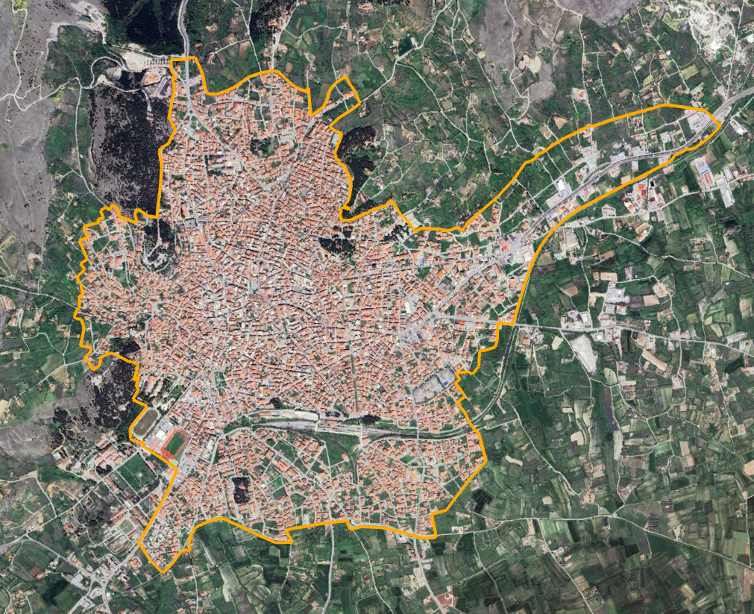

ΔΙΚΤΥΟ ΤΗΛΕΘΕΡΜΑΝΣΗΣ ΟΙΚΙΣΜΟΥ ΝΕΑΣ ΧΑΡΑΥΓΗΣ ΔΗΜΟΥ ΚΟΖΑΝΗΣ

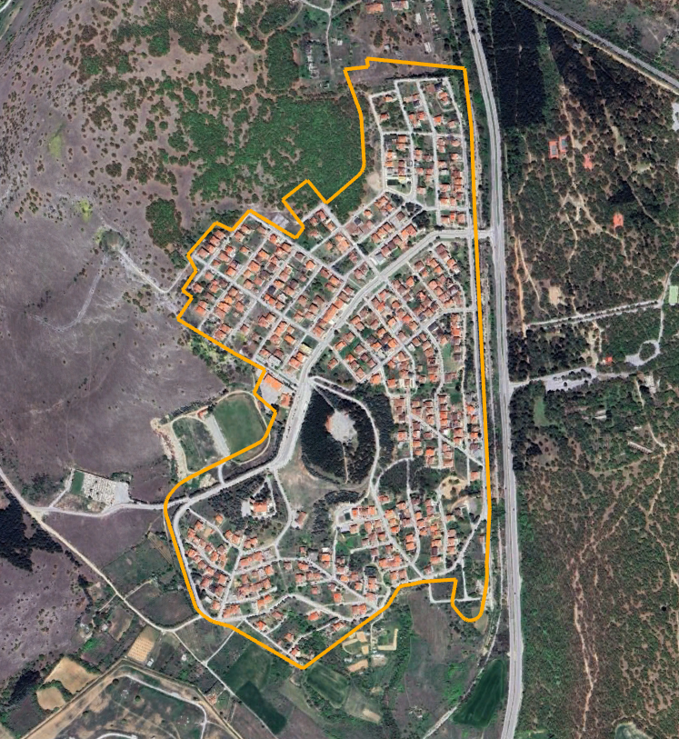

ΔΙΚΤΥΟ ΤΗΛΕΘΕΡΜΑΝΣΗΣ ΠΕΡΙΟΧΗΣ Ζ.Ε.Π. ΔΗΜΟΥ ΚΟΖΑΝΗΣ

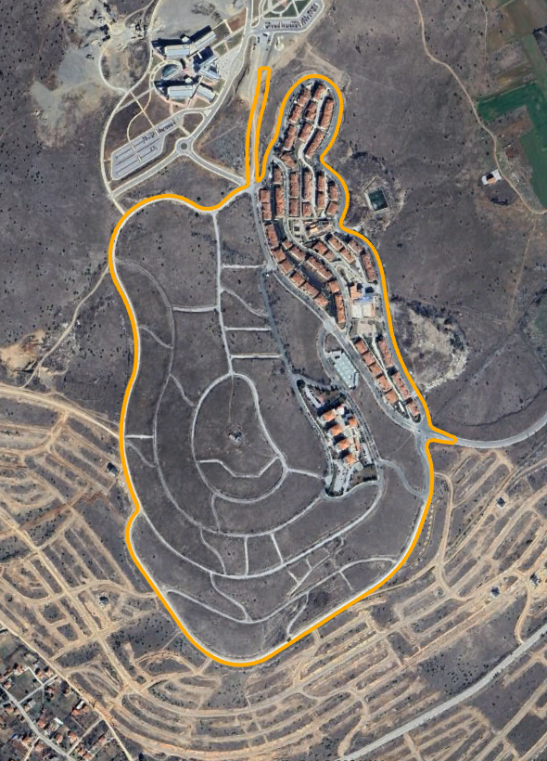

ΔΙΚΤΥΟ ΤΗΛΕΘΕΡΜΑΝΣΗΣ Δ.Δ. ΑΜΥΝΤΑΙΟΥ ΔΗΜΟΥ ΑΜΥΝΤΑΙΟΥ

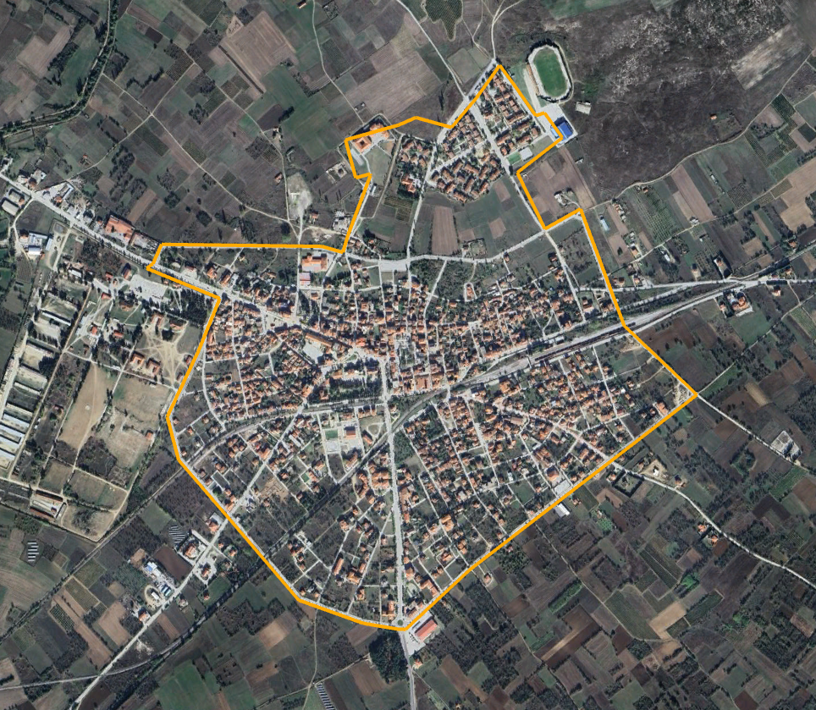

ΔΙΚΤΥΟ ΤΗΛΕΘΕΡΜΑΝΣΗΣ Δ.Δ. ΛΕΒΑΙΑΣ ΔΗΜΟΥ ΑΜΥΝΤΑΙΟΥ

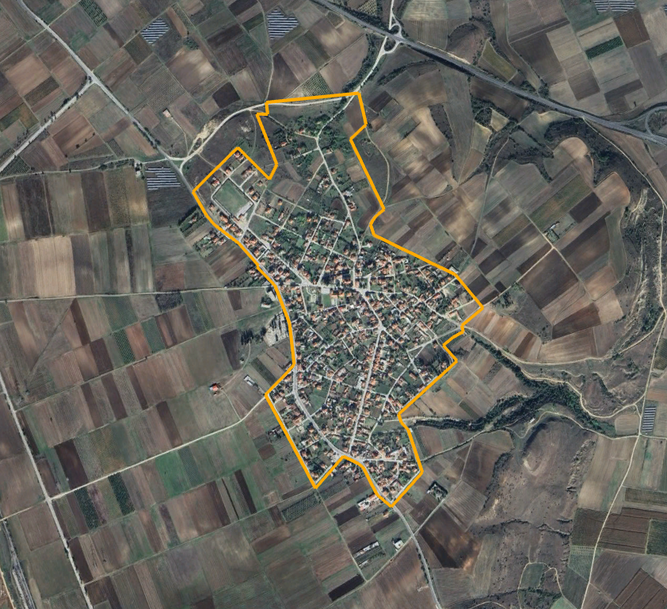

ΔΙΚΤΥΟ ΤΗΛΕΘΕΡΜΑΝΣΗΣ Δ.Δ. ΦΙΛΩΤΑ ΔΗΜΟΥ ΑΜΥΝΤΑΙΟΥ

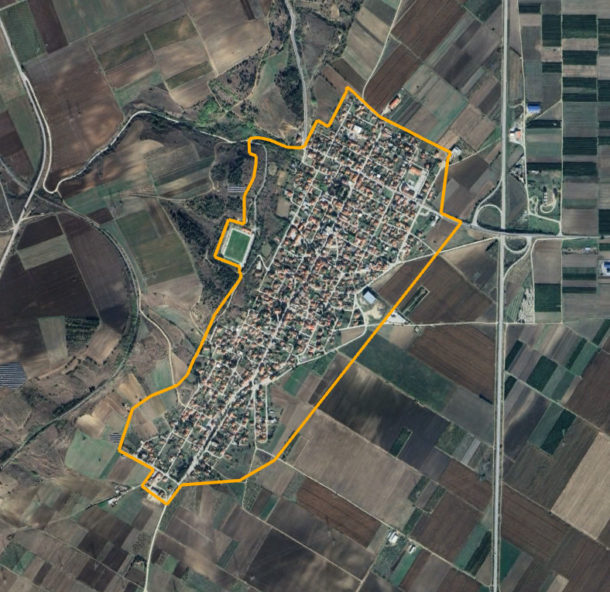

ΔΙΚΤΥΟ ΤΗΛΕΘΕΡΜΑΝΣΗΣ Δ.Δ. ΠΤΟΛΕΜΑΙΔΑΣ & ΟΙΚΙΣΜΟΥ ΝΕΑΣ ΚΑΡΔΙΑΣ ΔΗΜΟΥ ΕΟΡΔΑΙΑΣ

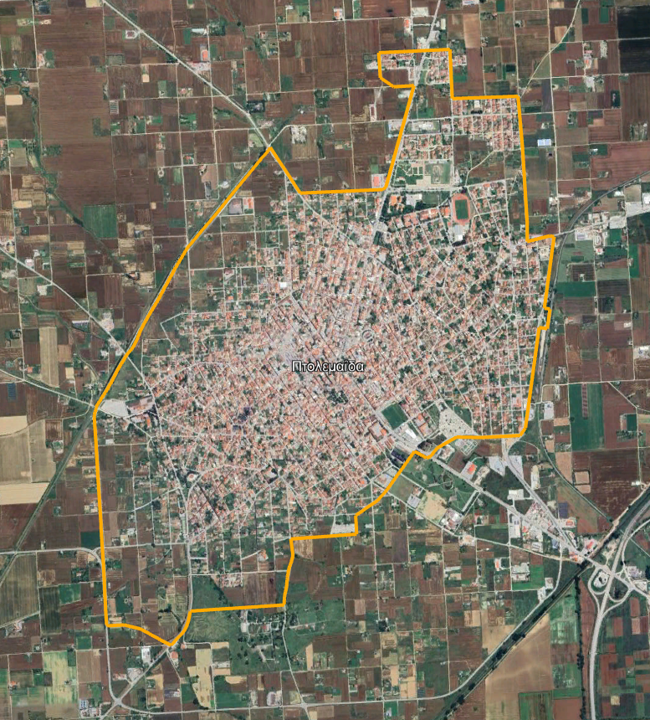

ΠΑΡΑΡΤΗΜΑ VII

Δήλωση Πιστοποίησης & δικαιολογητικά για την Ολοκλήρωση του Έργου (Ωφελούμενου)

Ενδεικτική απεικόνιση Δήλωσης Πιστοποίησης για την ολοκλήρωση του έργου (Ωφελούμενου)

Στο πλαίσιο της Δράσης επιδότησης σας δηλώνω ότι:
α) οι παρεμβάσεις εξοικονόμησης-αυτονόμησης ενέργειας της αίτησης με κωδικό
υπαγωγής ……………………… (αριθμός) ολοκληρώθηκαν επιτυχώς,
β) διενεργήθηκε η δεύτερη ενεργειακή επιθεώρηση (μόνο για την περίπτωση παρεμβάσεων 1 εως και 4) και εκδόθηκε το Β’ Πιστοποιητικό Ενεργειακής Απόδοσης της κατοικίας με Αρ. Πρωτοκόλλου ………………… και Αρ. Ασφαλείας………………… εντός του συμβατικού χρόνου υλοποίησης.

Με την παρούσα δηλώνω ότι τα απαιτούμενα δικαιολογητικά έχουν επισυναφθεί ηλεκτρονικά στο Πληροφοριακό Σύστημα. Θα τηρώ και θα ενημερώνω το φάκελο του έργου με όλα τα στοιχεία (πρωτότυπα δικαιολογητικά και παραστατικά δαπανών) που αφορούν στην εκτέλεση των παρεμβάσεων και λοιπών δαπανών έως την ολοκλήρωση και την αποπληρωμή τους αλλά και στη συνέχεια για πέντε (5) έτη για τις περιπτώσεις ιδιοκατοίκησης ή δέκα (10) έτη για τις περιπτώσεις ενοικίασης/δωρεάν παραχώρησης, από την ημερομηνία τελικής εκταμίευσης της επιχορήγησης.

Λίστα Δικαιολογητικών
(επισυνάπτονται στη διαδικτυακή πύλη)

- Παραστατικά δαπανών επί πιστώσει καθώς και τυχόν εξοφλημένα παραστατικά που αφορούν στα ίδια κεφάλαια. Τυχόν σχετικά Δελτία Αποστολής που συνοδεύουν τα ανωτέρω παραστατικά.
- Απόδειξη παροχής υπηρεσιών 1ης ενεργειακής επιθεώρησης (Α’ ΠΕΑ) συνοδευόμενη από παραστατικά εξόφλησης με συνολικό κόστος …………….. €(εάν υπάρχει)
- Απόδειξη παροχής υπηρεσιών 2ης ενεργειακής επιθεώρησης (Β’ ΠΕΑ) συνοδευόμενα από παραστατικά εξόφλησης με συνολικό κόστος …………….. € (εάν υπάρχει)
- Παραστατικά επί πιστώσει παροχής υπηρεσιών Τεχνικού Συμβούλου έργου με συνολικό κόστος ……….... € (εάν υπάρχουν)
- Παραστατικά επί πιστώσει παροχής υπηρεσιών εκπόνησης μελέτης/ έκδοσης αδειών με συνολικό κόστος …….….. € (εάν υπάρχουν)
- Παραστατικά καταβολής ασφαλιστικών εισφορών (εάν υπάρχουν)
- Παραστατικά εξόφλησης/ προκαταβολής ιδίων κεφαλαίων
- Αντίγραφα πιστοποίησης/ σήμανση CE, όπου απαιτείται από τη νομοθεσία ▪
- Αντίγραφα πιστοποίησης των ενεργειακών χαρακτηριστικών / δελτίο προϊόντος
- Υπεύθυνες Δηλώσεις Ν. 1599/1986 Αναδόχων του έργου (Παράρτημα ΙV-A)
- Υπεύθυνες Δηλώσεις Ν. 1599/1986 Προμηθευτών Υλικών (Παράρτημα ΙV-B)
- Υπεύθυνες Δηλώσεις Ν. 1599/1986 Προμηθευτών Υλικών / Αναδόχων (Παράρτημα ΙV-Γ)
- Υπεύθυνες δηλώσεις Ν.1599/86 των εκδοτών παραστατικών στην οποία θα αναφέρεται το ποσοστό (%) που αναλογεί στο καθεστώς ΦΠΑ της έδρας του. (Για τις περιπτώσεις, όπου βάσει της παρ.1 του άρθρου 251 του Ν.4281 (ΦΕΚ 160Α/08.08.2014), οι προμηθευτές/ανάδοχοι/σύμβουλοι/ενεργειακοί επιθεωρητές / μελετητές απαλλάσσονται από την υποχρέωση υποβολής δήλωσης και καταβολής φόρου)
- Βεβαίωση περαίωσης της διαδικασίας υπαγωγής της δηλούμενης κατασκευής ή χρήσης σε νόμο τακτοποίησης αυθαίρετων κατασκευών (όπου απαιτείται)
- Οικοδομική Άδεια παρεμβάσεων ή Έγκριση εργασιών δόμησης μικρής κλίμακας για τις εργασίες που εκτελέστηκαν (όπου απαιτείται)
- Φωτογραφική τεκμηρίωση των εργασιών μετά τις παρεμβάσεις
- Βεβαίωση από το διαχειριστή του Δικτύου (Δ.Ε.Δ.Δ.Η.Ε.) ότι υπάρχει σε ισχύ πιστοποιητικό ηλεκτρολόγου (Υπεύθυνη Δήλωση Εγκαταστάτη).
- Αντίγραφο Σύμβασης Σύνδεσης, μεταξύ του αυτοπαραγωγού (χρήστη του ακινήτου) και του διαχειριστή του Δικτύου (Δ.Ε.Δ.Δ.Η.Ε.) καθώς και βεβαίωση για την ενεργοποίηση της σύνδεσης του Φωτοβολταϊκού σταθμού. Απόσπασμα Κτηματολογικού Διαγράμματος, αποκλειστικά και μόνο για τις περιπτώσεις ακινήτων που βρίσκονται εντός των περιοχών Φυσικού Αερίου, όπως αυτές ορίζονται στην παράγραφο 2.4.5 του οδηγού, αλλά εκτός σχεδίου πόλεως ή εκτός ορίων οικισμού.

ΠΑΡΑΡΤΗΜΑ VIΙI

Α. Δήλωση Ωφελούμενου για Υποβολή Αίτησης
(υποβάλλεται μέσω της διαδικτυακής πύλης)

Η αίτηση επέχει θέση υπεύθυνης δήλωσης του άρθρου 8 του ν.1599/1986 (ΦΕΚ Α΄75) για τα στοιχεία που αναφέρονται σε αυτήν και τα υποβαλλόμενα με αυτήν δικαιολογητικά. Η ανακρίβεια των στοιχείων που δηλώνονται στην αίτηση επισύρει τις προβλεπόμενες ποινικές και διοικητικές κυρώσεις.

Εγώ, ο/η (ονοματεπώνυμο)…………………………………………… με ΑΦΜ (9ψήφιος αριθμός)…………………………………… στο πλαίσιο της Δράσης επιδότησης», δηλώνω ότι:

  - έχω ελέγξει όλα τα υποβληθέντα στοιχεία και επιβεβαιώνω την ορθότητα των καταχωρήσεων,
  - έχω επισυνάψει το σύνολο των απαιτούμενων δικαιολογητικών, τα οποία είναι φωτοαντίγραφα των πρωτοτύπων και τα πρωτότυπα βρίσκονται στη διάθεση των αρμόδιων εθνικών ή κοινοτικών ελεγκτικών οργάνων όποτε ζητηθούν,
  - κατανοώ ότι μετά την οριστική υποβολή της αίτησης δεν θα μπορώ να διορθώσω ή να τροποποιήσω ή να συμπληρώσω την αίτησή μου, να συμπληρώσω τυχόν ελλείποντα στοιχεία, έστω και συμπληρωματικά ή διευκρινιστικά,
  - κατανοώ ότι, στο τελικό στάδιο και πριν την καταβολή της επιδότησης της Δράσης, θα πραγματοποιηθεί έλεγχος του περιεχομένου των συνημμένων με την αίτηση υπαγωγής δικαιολογητικών και στην περίπτωση που από τη διασταύρωση δεν επαληθευτεί η ακρίβεια των δηλωθέντων στοιχείων, βάσει των οποίων έγινε η υπαγωγή της αίτησής μου, θα ανακληθεί η απόφαση υπαγωγής και θα επέλθουν οι κυρώσεις που προβλέπονται στην οικεία παράγραφο 8.4 «Συνέπειες μη τήρησης από τον Ωφελούμενο των όρων και προϋποθέσεων της Δράσης», του Οδηγού Εφαρμογής,
  - (για τις περιπτώσεις που έχει επιλεγεί κάποια εκ των παρεμβάσεων 1Β, 3 ή/και 4 του κεφ. 3.2 του Οδηγού) η οικοδομική άδεια ή/και άλλο αντίστοιχο νομιμοποιητικό έγγραφο που έχω προσκομίσει αφορά στο ακίνητο (ΔΙΕΥΘΥΝΣΗ)……………………………………………… για το οποίο γίνεται η αίτηση και το σύνολο του ακινήτου (συνολικά τετραγωνικά μέτρα από ΠΕΑ)……………………………..m² υφίσταται νόμιμα,
  - αποδέχομαι τους όρους και προϋποθέσεις της Δράσης καθώς και τις υποχρεώσεις που απορρέουν από αυτό, όπως αυτές αποτυπώνονται στον Οδηγό Εφαρμογής,
  - (σε περίπτωση ύπαρξης περισσότερων δικαιούχων εμπράγματων δικαιωμάτων σε επιλέξιμη κατοικία) υποβάλλω την αίτηση έχοντας διασφαλίσει τη συναίνεση των υπολοίπων δικαιούχων,
  - (σε περίπτωση που δεν είχε εμπράγματο δικαίωμα πλήρους κυριότητας ή/και επικαρπίας επί του ακινήτου και για πρώτη φορά αποκτήθηκε τέτοιο δικαίωμα μετά την υποβολή της τελευταίας φορολογικής δήλωσης,) υποβάλλω: α) Υπεύθυνη Δήλωση (Παράρτημα ΙΧ) ότι το ακίνητο θα χρησιμοποιηθεί ως πρώτη κατοικία, στην οποία δηλώνω και τον ΑΦΜ του χρήστη ακινήτου που θα το δηλώσει ως κύρια κατοικία κατά το τρέχον φορολογικό έτος, β) Τίτλο μεταβίβασης (συμβόλαιο), γ) Μεταγραφή στο Υποθηκοφυλακείο/καταχώρηση στο κτηματολόγιο.
  - (σε περίπτωση μη υποχρέωσης υποβολής φορολογικής δήλωσης), υποβάλλω υπεύθυνη δήλωση του Ν.1599/1985 περί μη υποχρέωσης υποβολής (Παράρτημα ΧΙ) και λοιπά δικαιολογητικά για τη διαπίστωση της τήρησης των όρων της Δράσης σε περίπτωση που δεν είναι δυνατή η ηλεκτρονική διασταύρωση.
  - (σε περίπτωση που από τα στοιχεία της φορολογικής δήλωσης εισοδήματος φορολογικού έτους 2023 προκύπτει ότι η αίτηση αφορά σε κενό διαμέρισμα/μονοκατοικία, αλλά το ακίνητο χρησιμοποιήθηκε ως κύρια κατοικία τα δύο προηγούμενα φορολογικά έτη) δηλώνω ότι ο/οι ΑΦΜ επικαρπωτή/ων ή πλήρους κύριου/ων που έχει/ουν δηλώσει το ακίνητο ως κενό στο Ε2 είναι ……………………………..…… και ο ΑΦΜ χρήστη ακινήτου που το έχει δηλώσει ως κύρια κατοικία σε ένα από τα δύο προηγούμενα φορολογικά έτη είναι …………………………...,
  - θα ενημερώνομαι σε τακτά χρονικά διαστήματα για την πορεία της αίτησής μου, για τις ενέργειες που απαιτείται να πραγματοποιήσω και τις προθεσμίες που τίθενται από τη Δράση μέσω της ηλεκτρονικής διεύθυνσης που έχω δηλώσει (Διεύθυνση e-mail)………………………………………,
  - εξουσιοδοτώ τον Τεχνικό Σύμβουλο (Ονοματεπώνυμο)………………………………………………………. με ΑΦΜ (Αριθμός ΑΦΜ)………………………………………, τα στοιχεία του οποίου έχω δηλώσει στην ηλεκτρονική αίτησή μου, όπως στο όνομα και για λογαριασμό μου να λαμβάνει οποιαδήποτε ενημέρωση αφορά στο αίτημα υπαγωγής μου στη Δράση και του παρέχω την εντολή και πληρεξουσιότητα να συμπληρώνει και να υποβάλει αρμοδίως τυχόν απαιτούμενα δικαιολογητικά και γενικά να προβαίνει σε οποιαδήποτε ενέργεια είναι απαραίτητη για την ολοκλήρωση του έργου.
  - εξουσιοδοτώ τον Δικαιούχο και τη Διαχειριστική Αρχή, για την περαιτέρω επεξεργασία των προσωπικών δεδομένων, συμπεριλαμβανομένων και των ευαίσθητων, τα οποία και τηρούνται:

  - για τις ανάγκες υλοποίησης της παρούσας δράσης (ενδεικτικά: έλεγχοι και διασταυρώσεις κατά την υποβολή και εκταμίευση των κινήτρων και την παρακολούθηση τήρησης των υποχρεώσεων των ωφελούμενων),
  - για τον σκοπό εξαγωγής στατιστικών δεδομένων (δεικτών), καθώς και,
  - για τον σκοπό της διενέργειας ερευνών και της εκπόνησης μελετών για την αξιολόγηση της Δράσης,
εφόσον διασφαλίζεται η τήρηση της νομοθεσίας περί προσωπικών δεδομένων βάσει του Ν. 4624/2019 καθώς και για τη δημοσίευση στον διαδικτυακό τόπο ΔΙΑΥΓΕΙΑ των τυχόν αποφάσεων υπαγωγής, απόρριψης, δημοσιονομικών διορθώσεων, κ.α.
  - σε περίπτωση υπαγωγής θα τηρώ, καθ’ όλη τη διάρκεια του έργου, την ισχύουσα εθνική και κοινοτική νομοθεσία και θα εξασφαλίσω τυχόν απαιτούμενες εγκρίσεις ή/και άδειες που προβλέπονται από αυτή, θα ενημερώνω τον φάκελο του έργου με όλα τα στοιχεία που αφορούν στην εκτέλεση των παρεμβάσεων και λοιπών δαπανών έως την ολοκλήρωση και την αποπληρωμή τους, θα τηρώ το φάκελο του έργου για, πέντε (5) έτη για τις περιπτώσεις ιδιοκατοίκησης ή δέκα (10) έτη για τις περιπτώσεις ενοικίασης/δωρεάν παραχώρησης, από την ημερομηνία τελικής εκταμίευσης των επιδοτήσεων, καθώς και θα διατηρήσω το έργο για τουλάχιστον πέντε (5) έτη από την τελική εκταμίευση των επιδοτήσεων χωρίς να μεταβάλλω ουσιαστικά τις υλοποιημένες παρεμβάσεις και κατά τρόπο που επηρεάζει τη φύση, τους στόχους ή τους όρους υλοποίησης ή που θα μπορούσε να οδηγήσει σε αλλοίωση των στόχων υλοποίησής τους,
  - αποδέχομαι να δεχθώ προγραμματισμένους επιτόπιους ελέγχους από τα αρμόδια εθνικά ή κοινοτικά ελεγκτικά όργανα, μετά από πρότερη συνεννόηση, και θα διευκολύνω το έργο τους παρέχοντας οποιοδήποτε στοιχείο που αφορά στην εκτέλεση του έργου, εφόσον ζητηθεί.

ΠΑΡΑΡΤΗΜΑ IX

A.Υπεύθυνη Δήλωση Ν.1599/1986 Χρήση Ακινήτου


ΥΠΕΥΘΥΝΗ ΔΗΛΩΣΗ
^{(άρθρο 8 Ν.1599/1986)}
Η ακρίβεια των στοιχείων που υποβάλλονται με αυτή τη δήλωση μπορεί να ελεγχθεί με βάση το αρχείο άλλων υπηρεσιών (άρθρο 8 παρ. 4 Ν. 1599/1986)
 | ΠΡΟΣ⁽¹⁾: | ΠΕΡΙΦΕΡΕΙΑΚotameioΑΝΑΠΤΥΞΗΣ ΔΥΤΙΚΗΣ ΜΑΚΕΔΟΝΙΑΣ
 | Ο – Η Όνομα: |  |  |  |  |  | Επώνυμο:
 | Όνομα και Επώνυμο Πατέρα:
 | Όνομα και ΕπώνυμοΜητέρας:
 | Ημερομηνία γέννησης⁽²⁾:
 | Τόπος Γέννησης:
 | ΑριθμόςΔελτίου Ταυτότητας: |  |  |  |  |  |  | Τηλ:
 | Τόπος Κατοικίας: |  |  |  |  | Οδός: |  |  |  |  |  | Αριθ: |  | ΤΚ:
 | Αρ. Τηλεομοιοτύπου (Fax): |  |  |  |  |  |  |  | Δ/νση Ηλεκτρ. Ταχυδρομείου  (Εmail):
Με ατομική μου ευθύνη και γνωρίζοντας τις κυρώσεις ⁽³⁾, που προβλέπονται από τις διατάξεις της παρ. 6 του άρθρου 22 του Ν. 1599/1986, δηλώνω ότι:
Το ακίνητο επί της οδού ……………………………………. αριθμός………, του δήμου …………..………………, με αρ. παροχής ηλεκτρικού ρεύματος …………………………, στο οποίο απέκτησα για πρώτη φορά δικαίωμα πλήρους κυριότητας/επικαρπίας μετά τη λήξη του φορολογικού έτους, βάσει των εισοδημάτων του οποίου υποβάλλω την αίτησή μου για τη Δράση επιδότησης
α) το χρησιμοποιώ ο/η ίδιος/α ως κύρια κατοικία
ή ⁽⁴⁾
β) χρησιμοποιείται ως κύρια κατοικία μετά από δωρεάν παραχώρηση/ενοικίαση από τον/την …………………………………………….., ΑΦΜ……………………..…… (ΑΦΜ χρήστη ακινήτου που θα το δηλώσει ως κύρια κατοικία κατά το τρέχον φορολογικό έτος)
Για την ανωτέρω χρήση έχω διασφαλίσει η συμφωνία όλων των συνδικαιούχων. ………..…………………………………………………………………………………………………………………………………………………….(5)

Ημερομηνία: ……….20……

Ο – Η Δηλ.

(Υπογραφή)
(1) Αναγράφεται από τον ενδιαφερόμενο πολίτη ή Αρχή ή η Υπηρεσία του δημόσιου τομέα, που απευθύνεται η αίτηση.
(2) Αναγράφεται ολογράφως.
(3) «Όποιος εν γνώσει του δηλώνει ψευδή γεγονότα ή αρνείται ή αποκρύπτει τα αληθινά με έγγραφη υπεύθυνη δήλωση του άρθρου 8 τιμωρείται με φυλάκιση τουλάχιστον τριών μηνών. Εάν ο υπαίτιος αυτών των πράξεων σκόπευε να προσπορίσει στον εαυτόν του ή σε άλλον περιουσιακό όφελος βλάπτοντας τρίτον ή σκόπευε να βλάψει άλλον, τιμωρείται με κάθειρξη μέχρι 10 ετών.
(4) Επιλέγεται κατά περίπτωση
(5) Σε περίπτωση ανεπάρκειας χώρου η δήλωση συνεχίζεται στην πίσω όψη της και υπογράφεται από τον δηλούντα ή την δηλούσα.

B.Υπεύθυνη Δήλωση Ν.1599/1986 Συνδικαιούχων Ακινήτου

ΥΠΕΥΘΥΝΗ ΔΗΛΩΣΗ
^{(άρθρο 8 Ν.1599/1986)}
 | ΠΡΟΣ⁽¹⁾: | ΠΕΡΙΦΕΡΕΙΑΚo tameio ΑΝΑΠΤΥΞΗΣ ΔΥΤΙΚΗΣ ΜΑΚΕΔΟΝΙΑΣ
 | Ο – Η Όνομα: |  |  |  |  |  | Επώνυμο:
 | Όνομα και Επώνυμο Πατέρα:
 | Όνομα και ΕπώνυμοΜητέρας:
 | Ημερομηνία γέννησης⁽²⁾:
 | Τόπος Γέννησης:
 | Αριθμός Δελτίου Ταυτότητας: |  |  |  |  |  |  | Τηλ:
 | Τόπος Κατοικίας: |  |  |  |  | Οδός: |  |  |  |  |  | Αριθ: |  | ΤΚ:
 | Αρ. Τηλεομοιοτύπου (Fax): |  |  |  |  |  |  |  | Δ/νση Ηλεκτρ. Ταχυδρομείου  (Εmail):
Με ατομική μου ευθύνη και γνωρίζοντας τις κυρώσεις ⁽³⁾, που προβλέπονται από τις διατάξεις της παρ. 6 του άρθρου 22 του Ν. 1599/1986, δηλώνω ότι:

Είμαι συγκύριος/συγκυρία του ακινήτου που βρίσκεται επί της οδού ……………………………………. αριθμός………, του δήμου …………..………………, με αρ. παροχής ηλεκτρικού ρεύματος …………………………, και συναινώ στην υποβολή αίτησης στο πρόγραμμα “ ΕΓΚΑΤΑΣΤΑΣΗ ΑΝΤΛΙΩΝ ΘΕΡΜΟΤΗΤΑΣ ΓΙΑ ΘΕΡΜΑΝΣΗ / ΨΥΞΗ ΣΤΗ ΔΥΤΙΚΗ ΜΑΚΕΔΟΝΙΑ ” από τον/την:
(Ονοματεπώνυμο αιτούντος)
. ………..…………………………………………………………………………………………………………………………………………………….(5)

Η ακρίβεια των στοιχείων που υποβάλλονται με αυτή τη δήλωση μπορεί να ελεγχθεί με βάση το

Ημερομηνία: ……….20……

Ο – Η Δηλ.

(Υπογραφή)
(1) Αναγράφεται από τον ενδιαφερόμενο πολίτη ή Αρχή ή η Υπηρεσία του δημόσιου τομέα, που απευθύνεται η αίτηση.
(2) Αναγράφεται ολογράφως.
(3) «Όποιος εν γνώσει του δηλώνει ψευδή γεγονότα ή αρνείται ή αποκρύπτει τα αληθινά με έγγραφη υπεύθυνη δήλωση του άρθρου 8 τιμωρείται με φυλάκιση τουλάχιστον τριών μηνών. Εάν ο υπαίτιος αυτών των πράξεων σκόπευε να προσπορίσει στον εαυτόν του ή σε άλλον περιουσιακό όφελος βλάπτοντας τρίτον ή σκόπευε να βλάψει άλλον, τιμωρείται με κάθειρξη μέχρι 10 ετών.
(4) Επιλέγεται κατά περίπτωση
(5) Σε περίπτωση ανεπάρκειας χώρου η δήλωση συνεχίζεται στην πίσω όψη της και υπογράφεται από τον δηλούντα ή την δηλούσα.

ΠΑΡΑΡΤΗΜΑ Χ

Υπεύθυνη Δήλωση Ν.1599/1986 για ενισχύσεις βάσει καθεστώτος De Minimis

ΥΠΕΥΘΥΝΗ ΔΗΛΩΣΗ
^{(άρθρο 8 Ν.1599/1986)}
Η ακρίβεια των στοιχείων που υποβάλλονται με αυτή τη δήλωση μπορεί να ελεγχθεί με βάση το αρχείο άλλων υπηρεσιών (άρθρο 8 παρ. 4 Ν. 1599/1986)

ΠΡΟΣ⁽¹⁾: | ΠΕΡΙΦΕΡΕΙΑΚΟ ΤΑΜΕΙΟ ΑΝΑΠΤΥΞΗΣ ΔΥΤΙΚΗΣ ΜΑΚΕΔΟΝΙΑΣ
Ο – Η Όνομα: |  |  |  |  |  | Επώνυμο:
Όνομα και Επώνυμο Πατέρα:
Όνομα και ΕπώνυμοΜητέρας:
Ημερομηνία γέννησης⁽²⁾:
Τόπος Γέννησης:
ΑριθμόςΔελτίου Ταυτότητας: |  |  |  |  |  |  | Τηλ:
Τόπος Κατοικίας: |  |  |  |  | Οδός: |  |  |  |  |  | Αριθ: |  | ΤΚ:
Αρ. Τηλεομοιοτύπου (Fax): |  |  |  |  |  |  |  | Δ/νση Ηλεκτρ. Ταχυδρομείου  (Εmail):
Με ατομική μου ευθύνη και γνωρίζοντας τις κυρώσεις ⁽³⁾, που προβλέπονται από τις διατάξεις της παρ. 6 του άρθρου 22
του Ν. 1599/1986, δηλώνω ότι:
Α) Το ύψος των ενισχύσεων για τα οποία έχω αποκτήσει έννομο δικαίωμα λήψης της ενίσχυσης κατά τα τελευταία τρία οικονομικά έτη (τρέχον οικονομικό έτος και τα δύο προηγούμενα οικονομικά έτη) από το έτος υποβολής της αίτησης στο πλαίσιο του Προγράμματος επιδότησης, βάσει καθεστώτος deminimis, ανέρχονται σε ………….. €, σύμφωνα με τον ακόλουθο Πίνακα:

ΠΙΝΑΚΑΣ ΕΠΙΧΟΡΗΓΗΣΕΩΝ deminimis ΓΙΑ ΤΙΣ ΟΠΟΙΕΣ O ΩΦΕΛΟΥΜΕΝΟΣ ΕΧΕΙ ΑΠΟΚΤΗΣΕΙ ΕΝΝΟΜΟ ΔΙΚΑΙΩΜΑ ΛΗΨΗΣ⁽⁴⁾
Πρόγραμμα/ Μέτρο/ Δράση από το/την οποίο/α ο ωφελούμενος έχει αποκτήσει έννομο δικαίωμα λήψης της ενίσχυσης και φορέας χορήγησης ενίσχυσης. | Αριθμός Υπουργικής Απόφασης Ένταξης ή αριθμός σύμβασης ή άλλου εγγράφου με το οποίο τεκμηριώνεται η λήψη του έννομου δικαιώματος. | Ημ/νία Υπουργικής Απόφασης Ένταξης ή ημερομηνία λήψης του έννομου δικαιώματος. | Ποσό δημόσιας χρηματοδότησης που αναγράφεται στην Απόφαση Ένταξης. | Ποσό Δημόσιας Χρηματοδότησης που έχει καταβληθεί πραγματικά στον Ωφελούμενο. | Ημ/νία καταβολής τελευταίας χρηματοδότησης. | Επωνυμία Ωφελούμενου της Ενίσχυσης. | ΑΦΜ Ωφελούμενουτης Ενίσχυσης.

Β) Δεν εκκρεμεί εις βάρος μου διαδικασία ανάκτησης παλιάς κρατικής ενίσχυσης
⁽⁵⁾
Ημερομηνία: Τόπος

Ο/Η Δηλών/ούσα

(Υπογραφή)
(1) Αναγράφεται από τον ενδιαφερόμενο πολίτη ή Αρχή ή η Υπηρεσία του δημόσιου τομέα, που απευθύνεται η αίτηση.
(2) Αναγράφεται ολογράφως.
(3) «Όποιος εν γνώσει του δηλώνει ψευδή γεγονότα ή αρνείται ή αποκρύπτει τα αληθινά με έγγραφη υπεύθυνη δήλωση του άρθρου 8 τιμωρείται με φυλάκιση τουλάχιστον τριών μηνών. Εάν ο υπαίτιος αυτών των πράξεων σκόπευε να προσπορίσει στον εαυτόν του ή σε άλλον περιουσιακό όφελος βλάπτοντας τρίτον ή σκόπευε να βλάψει άλλον, τιμωρείται με κάθειρξη μέχρι 10 ετών.
(4) Επισημαίνονται τα κάτωθι:
- Ως ημερομηνία δημόσιας χρηματοδότησης θεωρείται η ημερομηνία έκδοσης της Υπουργικής Απόφασης ένταξης/υπαγωγής και εν γένει παραχώρησης του έννομου δικαιώματος λήψης της ενίσχυσης. Ελέγχεται από την αρμόδια αρχή το σύνολο των ενισχύσεων ήσσονος σημασίας που ο ωφελούμενος λαμβάνει, τόσο κατά τη διάρκεια του οικείου οικονομικού έτους, όσο και των δύο προηγούμενων οικονομικών ετών προκειμένου να εξακριβωθεί αν η νέα ενίσχυση δεν οδηγεί σε υπέρβαση του ανώτατου ορίου που ισχύει για τις ενισχύσεις ήσσονος σημασίας. Σε κάθε περίπτωση για τον υπολογισμό του ανωτέρω χρονικού διαστήματος λαμβάνονται υπόψη και οι τυχόν τροποποιήσεις των ανωτέρω αποφάσεων.
- Στην περίπτωση που ο ωφελούμενος δεν έχει λάβει καμία ενίσχυση, θα το αναγράφει στην υπεύθυνη δήλωση χωρίς να χρειάζεται η συμπλήρωση του Πίνακα
(5) Σε περίπτωση ανεπάρκειας χώρου η δήλωση συνεχίζεται στην πίσω όψη της και υπογράφεται από τον δηλούντα ή την δηλούσα.

ΠΑΡΑΡΤΗΜΑ ΧΙ

Υπεύθυνη Δήλωση ν. 1599/1986

Μη υποχρέωσης υποβολής δήλωσης φορολογίας

ΥΠΕΥΘΥΝΗ ΔΗΛΩΣΗ
^{(άρθρο 8 Ν.1599/1986)}
Η ακρίβεια των στοιχείων που υποβάλλονται με αυτή τη δήλωση μπορεί να ελεγχθεί με βάση το αρχείο άλλων υπηρεσιών (άρθρο 8 παρ. 4 Ν. 1599/1986)

ΠΡΟΣ⁽¹⁾: | ΠΕΡΙΦΕΡΕΙΑΚΟ ΤΑΜΕΙΟ ΑΝΑΠΤΥΞΗΣ ΔΥΤΙΚΗΣ ΜΑΚΕΔΟΝΙΑΣ
Ο – Η Όνομα: |  |  |  |  |  | Επώνυμο:
Όνομα και Επώνυμο Πατέρα:
Όνομα και ΕπώνυμοΜητέρας:
Ημερομηνία γέννησης⁽²⁾:
Τόπος Γέννησης:
ΑριθμόςΔελτίου Ταυτότητας: |  |  |  |  |  |  | Τηλ:
Τόπος Κατοικίας: |  |  |  |  | Οδός: |  |  |  |  |  | Αριθ: |  | ΤΚ:
Αρ. Τηλεομοιοτύπου (Fax): |  |  |  |  |  |  |  | Δ/νση Ηλεκτρ. Ταχυδρομείου  (Εmail):
Με ατομική μου ευθύνη και γνωρίζοντας τις κυρώσεις ⁽³⁾, που προβλέπονται από τις διατάξεις της παρ. 6 του άρθρου 22 του Ν. 1599/1986, δηλώνω ότι:
Δεν είμαι υπόχρεος σε υποβολή Φορολογικής Δήλωσης για το φορολογικό έτος …………διότι κατά το φορολογικό έτος αυτό:
□ Δεν είχα ετήσιο πραγματικό ή τεκμαρτό εισόδημα φορολογούμενο ή απαλλασσόμενο.
□ Αποτελούσα εξαρτώμενο μέλος έως 18 ετών βάσει του άρθρου 11 του ν.4172/2013 και δεν απέκτησα εισόδημα από εργασιακή σχέση ή συντάξεις λόγω θανάτου του πατέρα ή της μητέρας μου.
□ Υπήρξα κάτοικος εξωτερικού χωρίς πραγματικό ή τεκμαρτό εισόδημα στην Ελλάδα.
□ Ήμουν κεκαρμένος μοναχός με εισόδημα που δεν υπερέβη το ποσό των 9.500 ευρώ.

⁽⁴⁾
Ημερομηνία: ………….20….. Τόπος

Ο/Η Δηλών/ούσα
(Υπογραφή)
(1) Αναγράφεται από τον ενδιαφερόμενο πολίτη ή Αρχή ή η Υπηρεσία του δημόσιου τομέα, που απευθύνεται η αίτηση.
(2) Αναγράφεται ολογράφως.
(3) «Όποιος εν γνώσει του δηλώνει ψευδή γεγονότα ή αρνείται ή αποκρύπτει τα αληθινά με έγγραφη υπεύθυνη δήλωση του άρθρου 8 τιμωρείται με φυλάκιση τουλάχιστον τριών μηνών. Εάν ο υπαίτιος αυτών των πράξεων σκόπευε να προσπορίσει στον εαυτόν του ή σε άλλον περιουσιακό όφελος βλάπτοντας τρίτον ή σκόπευε να βλάψει άλλον, τιμωρείται με κάθειρξη μέχρι 10 ετών.
(4) Σε περίπτωση ανεπάρκειας χώρου η δήλωση συνεχίζεται στην πίσω όψη της και υπογράφεται από τον δηλούντα ή την δηλούσα.

ΠΑΡΑΡΤΗΜΑ ΧΙΙ

Κριτήρια Βαθμολόγησης
1. Εισόδημα (€) / μέλος οικογένειας (χ1)
Στα πλαίσια της Δράσης στο ετήσιο ατομικό ή οικογενειακό «εισόδημα» προσμετρούνται το Συνολικό Δηλωθέν εισόδημα, τα Απαλλασσόμενα και Αυτοτελή Φορολογούμενα εισοδήματα καθώς και η Προστιθέμενη Διαφορά Αντικειμενικών Δαπανών, όλων των μελών της οικογένειας του αιτούντος. Τα άνω εισοδήματα προκύπτουν από την Πράξη Προσδιορισμού Φόρου της τελευταίας εκκαθαρισμένης δήλωσης φορολογίας εισοδήματος του φορολογικού έτους 2025. Ειδικά στην περίπτωση που δεν υφίσταται υποχρέωση υποβολής δήλωσης φορολογίας εισοδήματος και αυτή τεκμηριώνεται με αντίγραφο της σχετικής υπεύθυνης δήλωσης που έχει κατατεθεί στην αρμόδια Δημόσια Οικονομική υπηρεσία, το εισόδημα θεωρείται ΜΗΔΕΝ.
Ως εισόδημα οικογένειας λαμβάνεται το άθροισμα του εισοδήματος του υπόχρεου, της συζύγου και των εξαρτώμενων τέκνων.
Ο αριθμός των μελών της οικογένειας προκύπτει από τα στοιχεία της δήλωσης φορολογίας του υπόχρεου φορολογίας και της συζύγου, και περιλαμβάνει τον υπόχρεο δήλωσης φορολογίας, την σύζυγο και τον αριθμό εξαρτώμενων τέκνων του πίνακα 8.1.

$Χ1=ΕΙΣΟΔΗΜΑ ΑΝΑ ΜΕΛΟΣ ΟΙΚΟΓΕΝΕΙΑΣ=\frac{ΕΤΗΣΙΟ ΑΤΟΜΙΚΟ Ή ΟΙΚΟΓΕΝΕΙΑΚΟ ΕΙΣΟΔΗΜΑ}{ΑΡΙΘΜΟΣ ΜΕΛΩΝ ΟΙΚΟΓΕΝΕΙΑΣ}$

Εάν το εισόδημα (€) ανά μέλος οικογένειας (Χ1) είναι μεταξύ 1.000,00 € και 30.000,00 € τότε εφαρμόζεται η εξίσωση:
𝛫1 = (30.000 − Χ1) / 29.000 ∗ 100

Εάν το εισόδημα (€) ανά μέλος οικογένειας (χ1) είναι μικρότερο ή ίσο από 1.000,00 € ή μεγαλύτερο ή ίσο από 30.000€ τότε εφαρμόζονται αντίστοιχα οι εξισώσεις:
𝛫1 (Χ1 ≤ 1.000) = 100 μόρια,
𝛫1 (Χ1 ≥ 30.000) = 0 μόρια

2. Μονογονεϊκή Οικογένεια (Κ2):
Η ένδειξη λαμβάνεται από τα στοιχεία δήλωσης φορολογίας του ωφελουμένου (Ε1) και αφορά και τα τυχόν εξαρτώμενα τέκνα όπως δηλώνονται στην δήλωση φορολογίας.
Κ2 (ναι) = 100 μόρια, Κ2(όχι) = 0 μόρια

3. Άτομα με αναπηρία (Κ3) :
Δηλώνεται κατά την αίτηση και αφορά στον υπόχρεο δήλωσης φορολογίας, την σύζυγο και τα τυχόν εξαρτώμενα τέκνα. Απαιτείται η υποβολή της «Γνωστοποίηση Αποτελέσματος Πιστοποίησης Αναπηρίας» τουλάχιστον 67%, σε ισχύ κατά την υποβολή, που εκδίδεται από το Κέντρο Πιστοποίησης Αναπηρίας ή εγγράφου κατά περίπτωση από υγειονομική επιτροπή πιστοποίησης/γνωμάτευσης αναπηρίας ή άλλη αρμόδια αρχή, η οποία κατά το νόμο εξακολουθεί να ασκεί τις αρμοδιότητές της.
Κ3 (ναι) = 100 μόρια, Κ3(όχι) = 0 μόρια

4. Πολυτεκνική Ιδιότητα (Κ4) :
Δηλώνεται κατά την αίτηση. Απαιτείται η υποβολή Πιστοποιητικού Πολυτεκνικής Ιδιότητας σε ισχύ κατά την υποβολή με ενεργή ψηφιακή υπογραφή, της Ανωτάτης Συνομοσπονδίας Πολυτέκνων Ελλάδος, συνοδευόμενο από πιστοποιητικό οικογενειακής κατάστασης.

Κ4(ναι) = 100 μόρια, Κ4(όχι) = 0 μόρια

Ισοβαθμίες

Στις περιπτώσεις ισοβαθμίας αιτήσεων στην συνολική τους βαθμολογία, η σειρά στους πίνακες κατάταξης (αρχικούς, προσωρινούς, οριστικούς) θα γίνεται βάσει της μεταξύ τους σύγκρισης στην επιμέρους βαθμολογία των κριτηρίων (με σειρά προτεραιότητας): Κ1, Κ2, Κ3, Κ4. Σε περίπτωση ισοβαθμίας και μετά την αξιολόγηση των κριτηρίων, η σειρά στους πίνακες κατάταξης θα γίνεται με βάση το εισόδημα (θα προηγούνται τα χαμηλότερα εισοδήματα) και σε περίπτωση ισοβαθμίας θα λαμβάνεται υπ’ όψιν η χρονική σειρά υποβολής των αιτήσεων, όπως αυτή πιστοποιείται από τον αριθμό πρωτοκόλλου που εκδίδεται από το πληροφοριακό σύστημα υπαγωγής των αιτήσεων.

